5. ПРОЕКТЫ ЧУВАШСКОЙ РЕСПУБЛИКИ
Проекты, включенные в состав Комплексной программы, сформированы с участием заинтересованных сторон: исполнительных органов Чувашской Республики, органов местного самоуправления в Чувашской Республике, регионального бизнес-сообщества, а также с учетом экспертных инициатив, результатов краудсорсинга.
В Комплексную программу интегрированы мероприятия, включенные в индивидуальную программу социально-экономического развития Чувашской Республики на 2025–2030 годы, подтвержденные федеральным финансированием, проекты долгосрочных планов социально-экономического развития опорных населенных пунктов и прилегающих населенных пунктов, проекты Стратегии пространственного развития (мастер-плана) Чебоксарской агломерации, мероприятия Республиканской адресной инвестиционной программы и актуальные проекты в составе инвестиционных профилей муниципальных образований Чувашской Республики.


Проекты инвестиционных профилей муниципальных образований Чувашской Республики
Проекты индивидуальной программы социально-экономического развития Чувашской Республики на 2025-2030 годы
Проекты Стратегии пространственного развития (мастер-плана) Чебоксарской агломерации
Проекты исполнительных органов и муниципальных образований Чувашской Республики
Предложения организаций региона
Проекты долгосрочных планов социально-экономического развития опорных населенных пунктов и прилегающих населенных пунктов
Экспертные инициативы
ФОРМИРОВАНИЕ ПУЛА ПРОЕКТОВ
Интегрированные идеи населения




Комплексная программа



Проекты Республиканской адресной инвестиционной программы



Экспертные
инициативы



Рисунок 5.1. Источники формирования пула проектов Комплексной программы социально-экономического развития Чувашской Республики на 2025–2030 годы

Проекты Комплексной программы сгруппированы по уровням:
мегапроекты;
проекты-драйверы;
инвестиционные проекты;
инфраструктурные проекты.
В рамках Комплексной программы запланирована реализация свыше 360 мероприятий организационного характера, определяющих условия для реализации проектов Чувашской Республики, в том числе:
общесистемные мероприятия;
мероприятия по обеспечению устойчивости и динамичности региональной экономики, стабильности развития социальной сферы;
мероприятия по развитию отраслевых региональных комплексов;
мероприятия по повышению эффективности государственного и муниципального управления.

5.1. Мегапроекты
В структуре Комплексной программы запланированы к реализации мегапроекты, которые должны определить важные системные преобразования в регионе по ряду ключевых отраслевых направлений и сфер. Масштабность, комплексность и межотраслевой характер мегапроектов определяют их мультипликативный эффект для развития экономики и социальной сферы Чувашской Республики.
МЕГАПРОЕКТ – это проект, реализуемый на территории ЧУВШСКОЙ РЕСПУБЛИКИ, содержащий совокупность взаимосвязанных подпроектов, объединенных общей социально-экономической целью и обеспечивающиХ позитивные нарастающие динамичные процессы в отрасли, мультипликативный эффект для отраслей и территорий региона, выход региона на более высокий уровень конкурентоспособности в долгосрочной перспективе в масштабах страны
Комплексная программа включает 33 мегапроекта, в состав которых вошли 210 подпроектов и мероприятий (приложения № 6 и 7 к Комплексной программе). Общая стоимость мегапроектов составляет 168 051,7 млн. рублей.
Мегапроекты, создавая основу для активизации многих социально-экономических процессов в Чувашской Республике, формируют свой вклад в достижение национальных целей развития Российской Федерации.







23
проекта
Сохранение населения, укрепление здоровья и повышение благополучия людей, поддержка семьи
Реализация потенциала каждого человека, развитие его талантов, воспитание патриотичной и социально ответственной личности
Комфортная и безопасная среда для жизни
Экологическое благополучие
Устойчивая и динамичная экономика
Технологическое лидерство
Цифровая трансформация государственного и муниципального управления, экономики и социальной сферы
16
проектов
17
проектов
10
проектов
11
проектов
8
проектов
20
проектов

01
ЗАГОЛОВОК
Небольшой текст в несколько строк
строк несколько

Рисунок 5.1.1. Направленность мегапроектов Чувашской Республики на достижение
национальных целей развития Российской Федерации
Значимость мегапроектов проявится на национальном уровне, внося вклад в развитие семейных ценностей, рост рождаемости и сохранение здоровья граждан, создание благоприятных условий в регионе для образования детей, выявления и развития талантов, профессионального становления и формировании возможностей самореализации на территории Чувашской Республики в качестве профессионалов в сферах современной экономики.
Создание экономической основы региона посредством реализации масштабных проектов в высокотехнологичном производстве, агропромышленном комплексе, логистике внесет вклад в формирование технологического суверенитета, обеспечение продовольственной безопасности, развитие экспортного потенциала страны.
Проекты в социальной сфере и культуре создадут условия для воспитания гармонично развитой, патриотичной и социально ответственной личности, будут направлены на передачу от поколения к поколению традиционных для российского общества ценностей, сохранение единого культурного пространства, исторического и культурного наследия и его использование для воспитания и образования.
Проекты экологической направленности будут способствовать развитию общенациональной системы обращения с отходами, ориентированной на формирование экономики замкнутого цикла. Развитие объектов инфраструктуры в рамках мегапроектов создаст условия для формирования качества городской среды.
Мегапроекты сочетают в себе как социальную направленность, так и экономическую эффективность и станут важным инструментов привлечения инвестиций в экономику и социальную сферу Чувашской Республики.

5,4 тыс. | 86,9 млрд. рублей | 2 млрд. рублей/год
число созданных рабочих мест при реализации мегапроектов | объем привлеченных инвестиций в основной капитал | дополнительные налоговые поступления в бюджетную систему

Реализация мегапроектов будет отвечать принципам, заложенным в Концепции устойчивого развития Чувашской Республики:
- в экономике благодаря:
  - созданию инфраструктуры для новых высокотехнологичных производств;
  - формированию кооперационных цепочек между предприятиями;
  - развитию туризма и логистики как важных для региона индустрий;
  - развитию туристического и продуктового бренда Чувашской Республики;
  - развитию системы сбыта продукции региональных производителей;
  - стимулированию развития предпринимательства;
- в социальной сфере благодаря:
  - созданию и сохранению рабочих мест;
  - повышению доступности и качества медицинской помощи;
  - развитию высокотехнологичной медицины;
  - комплексному развитию социальной инфраструктуры;
  - росту образовательных возможностей;
  - практикоориентированности образования и его связи с реальными запросами экономики;

- в сфере экологии посредством:
  - создания инфраструктуры обращения с ТКО;
  - обновления и создания современной инфраструктуры региона, которая будет более энерго- и ресурсоэффективной;
- в управлении посредством:
  - цифровизации процессов управления;
  - перехода к управлению на основе данных;
  - развития информационных систем и сервисов;
  - повышения эффективности процессов проектного управления.

Мегапроект «ЛОКАЛИЗАЦИЯ ПРОИЗВОДСТВА ТОКАРНО-ФРЕЗЕРНЫХ ЦЕНТРОВ С ЧПУ НА ТЕРРИТОРИИ ЧУВАШСКОЙ РЕСПУБЛИКИ»

 | НАЦИОНАЛЬНЫЕ ЦЕЛИ
Устойчивая и динамичная экономика
Технологическое лидерство

Ответственный исполнитель: Министерство промышленности и энергетики Чувашской Республики.
Проект предполагает создание в Чувашской Республике нового импортозамещающего производства обрабатывающих центров с ЧПУ и локализацию комплектующих к ним. Проект будет реализован ООО «ЧЕСТА», учредителями выступают крупный дистрибьютор оборудования в России ООО «Ай-Машин» и республиканский производитель механических и механосборочных узлов и изделий точной механики ООО «ЭлМехПро» при участии иностранного технологического партнера – тайваньской компании «Litz Hitech Corp».
Планируется строительство двух очередей производственных корпусов, запуск сборки обрабатывающих центров с последующим углублением и локализацией производства.

Мегапроект «ЦИФРОВОЙ ЭНЕРГОРЕГИОН»

НАЦИОНАЛЬНЫЕ ЦЕЛИ
Цифровая трансформация государственного и муниципального управления, экономики и социальной сферы
Технологическое лидерство
Комфортная и безопасная среда для жизни
Экологическое благополучие
Устойчивая и динамичная экономика

Ответственный исполнитель: Министерство промышленности и энергетики Чувашской Республики.
Проект предполагает цифровую трансформацию электрических сетей, включающую в себя модернизацию имеющейся системы распределения электроэнергии и управления технологическим процессом передачи электроэнергии с использованием технологий искусственного интеллекта.
Путь к цифровизации начат с консолидации объектов электросетевого хозяйства. Реализован пилотный проект в микрорайоне Новый город г. Чебоксары. В рамках этого проекта создана цифровая зона электрических сетей, район оснащен новыми измерительными приборами, телемеханикой и оборудованием информационной безопасности. Созданы геоинформационная система для паспортизации объектов электросетевого хозяйства и цифровая схема электрических сетей ГУП Чувашской Республики «ЧГЭС» Минпромэнерго Чувашии, проводятся научно-исследовательские работы по инновационным методам управления системой электроснабжения и созданию «цифрового двойника» энергосистемы.
В перспективе планируются расширение зоны реализации проекта до границ Чебоксарской городской агломерации, создание современного цифрового центра управления сетями, оснащенного современными средствами связи и телекоммуникационным оборудованием для анализа и обработки данных о состоянии электрических сетей, создание регионального центра компетенций с участием высших учебных заведений и предприятий электротехнического кластера Чувашской Республики для разработки передовых научно-технических решений по технологической и цифровой трансформации электроэнергетики, созданию пилотно-демонстрационной площадки для апробации данных инновационных решений и созданию «школы цифровой энергетики» для подготовки высококвалифицированных кадров новой формации.
Применение технологий искусственного интеллекта в совокупности с созданием дополнительных резервных связей между подстанциями создаст возможность быстрого перераспределения нагрузки и обеспечит оптимальную загрузку сети, что приведет к высвобождению около 30 МВт мощности в энергодефицитных районах для подключения новых потребителей без дополнительных капитальных вложений в объекты энергетики.

Мегапроект «СТРОИТЕЛЬСТВО СЕТИ ЭНЕРГОЦЕНТРОВ»

НАЦИОНАЛЬНЫЕ ЦЕЛИ
Комфортная и безопасная среда для жизни
Экологическое благополучие
Технологическое лидерство
Устойчивая и динамичная экономика

Ответственный исполнитель: Министерство промышленности и энергетики Чувашской Республики.
Проект предполагает строительство новых объектов распределенной генерации на базе газопоршневых установок – энергоцентров.
Первый этап реализации проекта предполагает строительство пилотного энергоцентра в с. Шоршелы с использованием объекта генерации в качестве энергоэффективного инструмента, включенного в существующую централизованную систему теплоснабжения населенного пункта последовательно с существующей старой неэффективной котельной.
Успешная реализация проекта строительства пилотного энергоцентра в с. Шоршелы, являющего собой пример взаимовыгодного сотрудничества органов власти Чувашской Республики и частного бизнеса, откроет возможности совместной работы небольших энергоцентров 1–4 МВт с любой старой и неэффективной котельной.
По результатам пилотного проекта в с. Шоршелы планируется масштабирование проекта: строительство энергоцентров с подключением к централизованной системе теплоснабжения на базе существующих котельных; энергоцентров, работающих только по электрическому циклу (без учета реализации тепловой энергии) в энергодефицитных районах республики, а также энергоцентров для потребителей с энергоемким производством.
Мегапроект «РАЗВИТИЕ ХМЕЛЕВОДСТВА»

НАЦИОНАЛЬНЫЕ ЦЕЛИ
Сохранение населения, укрепление здоровья и повышение благополучия людей, поддержка семьи
Экологическое благополучие
Устойчивая и динамичная экономика
Технологическое лидерство

Ответственный исполнитель: Министерство сельского хозяйства Чувашской Республики.
Проект предполагает формирование новой точки экономического роста региона через восстановление и масштабирование отрасли посредством увеличения объемов производства и переработки товарного хмеля, расширения рынков его сбыта, реализации возможности стать ключевым игроком по развитию хмелеводства в масштабах страны.
Уникальными возможностями развития хмелеводства в Чувашской Республике являются кадровый потенциал и специализированные технологии, локализация производства комплекса машин для выращивания и уборки хмеля, наличие одной из трех мировых коллекций хмеля, действие на базе Центра компетенций Чувашского ГАУ передовой лабораторной инфраструктуры для широкого спектра исследований в хмелеводстве.
Основная задача – удовлетворение до 50% потребности пивоваренных компаний в хмеле. Предполагается увеличение площади, задействованной под хмелеводство, за счет закладки хмельников и строительства шпалер, проведение технической и технологической модернизации хмелеводства путем закупки комплекса сельскохозяйственных машин и оборудования, хмелеуборочных комбайнов и хмелесушилок.

Мегапроект «РАЗВИТИЕ ПТИЦЕВОДСТВА»

НАЦИОНАЛЬНЫЕ ЦЕЛИ
Сохранение населения, укрепление здоровья и повышение благополучия людей, поддержка семьи
Устойчивая и динамичная экономика

Ответственный исполнитель: Министерство сельского хозяйства Чувашской Республики.
Проект предполагает развитие отрасли птицеводства посредством модернизации производственных процессов и наращивания производственных мощностей предприятий в яичном и мясном птицеводстве. Реализация инвестиционных проектов запланирована на таких предприятиях отрасли, как ОАО «Птицефабрика «Моргаушская», ООО «Племенной птицеводческий завод «Канашский», ООО «Тамбовский бройлер» ОП «Чувашское», ООО «ВДС», ООО «Мега ЮРМА» и другие.

Мегапроект «ФАБРИКА ГОТОВОЙ ЕДЫ»

НАЦИОНАЛЬНЫЕ ЦЕЛИ
Сохранение населения, укрепление здоровья и повышение благополучия людей, поддержка семьи
Комфортная и безопасная среда для жизни

Ответственный исполнитель: Министерство сельского хозяйства Чувашской Республики.
Проект предполагает централизацию питания в социальной сфере (больницы, учреждения культуры и спорта) с максимальным использованием местной продукции в приготовлении блюд.
Проектом запланировано производство заготовок, полуфабрикатов и готовых продуктов кулинарии, замороженных и охлажденных на базе ООО «Чебомилк».
Проект позволит создать конкурентоспособный продукт гастрономической индустрии региона.

Мегапроект «АГРОМАРКЕТ ПЕХЕТ»

НАЦИОНАЛЬНЫЕ ЦЕЛИ
Сохранение населения, укрепление здоровья и повышение благополучия людей, поддержка семьи
Устойчивая и динамичная экономика

Ответственный исполнитель: Министерство сельского хозяйства Чувашской Республики.
Проект предполагает создание специализированного торгово-выставочного пространства для продвижения сельскохозяйственной продукции, произведенной
в крестьянских (фермерских) хозяйствах Чувашской Республики и регионов Российской Федерации.
Агромаркет предполагает создание 107 торговых мест фермерского рынка. Организация торгово-выставочного пространства позволит достичь баланс интересов аграриев и покупателей: укрепит позиции сельскохозяйственных товаропроизводителей, сократит число посредников, создаст возможность приобретать экологически чистую и качественную продукцию по экономически обоснованной и справедливой цене.
Первый агромаркет фермерской продукции «Пехет» в дальнейшем расширится до Чувашского филиала национального центра выставки «Россия» и станет драйвером роста въездного туристического потока и инвестиционной привлекательности республики.

Мегапроект ЭКОСИСТЕМА «ЛУЧШИЕ НА СЕЛЕ»

НАЦИОНАЛЬНЫЕ ЦЕЛИ
Сохранение населения, укрепление здоровья и повышение благополучия людей, поддержка семьи
Реализация потенциала каждого человека, развитие его талантов, воспитание патриотичной и социально ответственной личности
Комфортная и безопасная среда для жизни

Ответственный исполнитель: Министерство сельского хозяйства Чувашской Республики.
Проект предполагает создание экосистемы развития кадрового потенциала сельских территорий.
В рамках проекта будет реализована система непрерывного аграрного образования, охватывающая все уровни, – от дошкольных образовательных учреждений до подготовки научных кадров высшей квалификации и дополнительного профессионального образования.
Планируется полное вовлечение в реализацию проекта сельхозпредприятий региона, чтобы к 2030 году обеспечить 100% целевой приём абитуриентов в агровузы и ссузы.
В рамках проекта предусматривается также реализация государственной программы Чувашской Республики «Комплексное развитие сельских территорий Чувашской Республики» с охватом всех муниципальных образований Чувашской Республики, чтобы создать не только образовательные, но и социокультурные условия для формирования и закрепления кадрового потенциала в сельской местности.

Мегапроект «БОЛЬШАЯ ВОДА. СОЗДАНИЕ ЦЕНТРОВ ОЧИСТКИ СТОЧНЫХ ВОД»

НАЦИОНАЛЬНЫЕ ЦЕЛИ
Комфортная и безопасная среда для жизни
Экологическое благополучие

Ответственный исполнитель: Министерство строительства, архитектуры и жилищно-коммунального хозяйства Чувашской Республики.
Проект предполагает создание 21 центра очистки использованной воды путем реконструкции действующих или строительства новых очистных сооружений на основе использования современных технологий биологической очистки.
Первым этапом реализации мегапроекта в 2025–2027 годах является проектирование и строительство очистных сооружений, имеющих ключевое значение для республики, – очистные сооружения в г. Цивильске, Заволжье, канализационный коллектор в пгт Кугеси.
Реализация мегапроекта возможна в рамках инфраструктурного меню федерального уровня финансовой поддержки, включая новые механизмы – федеральный проект «Вода России», инфраструктурные бюджетные кредиты.

Мегапроект «СОЗДАНИЕ АВТОМАТИЗИРОВАННОЙ СИСТЕМЫ ПОСТОВ – РУБЕЖЕЙ ВЕСОГАБАРИТНОГО КОНТРОЛЯ»

НАЦИОНАЛЬНЫЕ ЦЕЛИ
Сохранение населения, укрепление здоровья и повышение благополучия людей, поддержка семьи
Комфортная и безопасная среда для жизни
Устойчивая и динамичная экономика

Ответственный исполнитель: Министерство транспорта и дорожного хозяйства Чувашской Республики.
Проект предполагает создание автоматических пунктов весового и габаритного контроля транспортных средств на региональной сети дорог.
На автомагистралях Чувашии будет установлено дополнительное оборудование для мониторинга дорожной ситуации – автоматические пункты весового и габаритного контроля транспортных средств, которые позволят автоматически взвешивать и определять размеры транспортного средства без его торможения или полной остановки, определять скорость движения машины и проводить фотофиксацию. Создание такой системы позволяет в круглосуточном режиме контролировать трафик и выявлять перегруженные машины.
Также при помощи системы можно будет проверять наличие специального разрешения на перевозку крупногабаритных или тяжеловесных грузов в федеральных и региональных базах данных транспортных средств без участия человека.
Создание системы автоматических пунктов весового и габаритного контроля позволяет повысить безопасность дорожного движения, снизить количество мест концентрации ДТП, защитить трассы от перегрузки и увеличить их межремонтные сроки.

Мегапроект «ФОРМИРОВАНИЕ РЕГИОНАЛЬНОЙ СЕТИ ЛОГИСТИЧЕСКИХ ЦЕНТРОВ»

НАЦИОНАЛЬНЫЕ ЦЕЛИ
Комфортная и безопасная среда для жизни
Устойчивая и динамичная экономика

Ответственный исполнитель: Министерство экономического развития и имущественных отношений Чувашской Республики.
Проект предполагает формирование единой региональной сети логистических центров с перспективным выходом на федеральный уровень.
Будут установлены качественно новые стандарты в обслуживании клиентов и управлении логистикой за счет объединения на одной платформе транспортных коммуникаций и предприятий, представляющих разные отрасли экономики.
Проект предусматривает:
создание транспортно-логистического центра «Канаш» для обслуживания контейнерных поездов, погрузки/выгрузки, складского хранения, включая мультитемпературные склады, предоставления агентских услуг по внутрироссийским и международным перевозкам;
строительство логистического комплекса на транспортной развязке М-12 в Комсомольском муниципальном округе Чувашской Республики, включающего складской и производственно-торговый комплекс, парковки, погрузочно-разгрузочные пункты;
строительство логистического центра рядом с федеральной трассой М-7, а также объектов придорожного сервиса в Цивильском муниципальном округе Чувашской Республики;
строительство придорожного комплекса оптовой торговли и логистического центра вдоль дороги «Вятка» в Чебоксарском муниципальном округе Чувашской Республики;
создание агрологистического хаба в Шумерлинском муниципальном округе Чувашской Республики, включающего придорожный комплекс по оказанию услуг и индустриальный аграрно-промышленный парк по сортировке, упаковке, стикерованию, мойке, хранению и переработке сельскохозяйственной продукции с целью ее реализации как в федеральные торговые сети, так и на экспорт в Китайскую Народную Республику.

Мегапроект «РАЗВИТИЕ И РАСШИРЕНИЕ ОЭЗ ППТ «НОВОЧЕБОКСАРСК»

НАЦИОНАЛЬНЫЕ ЦЕЛИ
Сохранение населения, укрепление здоровья и повышение благополучия людей, поддержка семьи
Устойчивая и динамичная экономика
Технологическое лидерство

Ответственный исполнитель: Министерство экономического развития и имущественных отношений Чувашской Республики.
Проект предполагает развитие и расширение уже действующей в Чувашской Республике территории с преференциальным режимом – ОЭЗ ППТ «Новочебоксарск», перспективной точки экономического роста не только городского округа город Новочебоксарск Чувашской Республики, но и всей Чувашии. Проект включает в себя организацию производств новых видов продукции, прогрессивное развитие химической промышленности и создание новых масштабных производств, отличных от сложившейся специализации муниципального образования.

Мегапроект «НАЦИОНАЛЬНЫЙ ТУРИСТИЧЕСКИЙ МАРШРУТ»

НАЦИОНАЛЬНЫЕ ЦЕЛИ
Сохранение населения, укрепление здоровья и повышение благополучия людей, поддержка семьи
Реализация потенциала каждого человека, развитие его талантов, воспитание патриотичной и социально ответственной личности
Комфортная и безопасная среда для жизни
Экологическое благополучие
Устойчивая и динамичная экономика
Цифровая трансформация государственного и муниципального управления, экономики и социальной сферы

Ответственный исполнитель: Министерство экономического развития и имущественных отношений Чувашской Республики.
Проект предполагает создание Национального туристического маршрута, который охватит 9 муниципальных округов Чувашской Республики. В рамках проекта будет создана комплексная и разнообразная туристическая инфраструктура (коллективные средства размещения, причальные стенки, горнолыжный комплекс, кемпинговые площадки, туристско-информационный центр и другие), которая позволит кратно нарастить поток туристов в регионе.
В Национальный туристический маршрут войдут Алатырский, Ибресинский, Козловский, Красноармейский, Мариинско-Посадский, Моргаушский, Чебоксарский, Ядринский муниципальные округа Чувашской Республики и городской округ город Чебоксары Чувашской Республики. Проекты муниципальных образований представляют собой туристические кластеры, каждый из которых включает в себя набор подпроектов, в результате которых не только будет обеспечен рост туристической привлекательности мест и туристического потока, но и значительно возрастет вклад туристической сферы в экономику республики.
В программу Национального туристического маршрута входят посещение объектов культурно-исторического наследия и гастрономических точек притяжения, знакомство с уникальными памятниками природы и национальными парками, заповедниками.

Мегапроект «СТРОИТЕЛЬСТВО НОВОГО БОЛЬНИЧНОГО КОМПЛЕКСА «РЕСПУБЛИКАНСКАЯ КЛИНИЧЕСКАЯ БОЛЬНИЦА»

НАЦИОНАЛЬНЫЕ ЦЕЛИ
Сохранение населения, укрепление здоровья и повышение благополучия людей, поддержка семьи
Комфортная и безопасная среда для жизни

Ответственный исполнитель: Министерство здравоохранения Чувашской Республики.
Проект предполагает строительство нового больничного комплекса мощностью 1424 койки с современными реабилитационными отделениями, модернизированным и расширенным региональным сосудистым центром, организованным Центром трассовой медицины. Особенностью клиники станет современное приемное отделение, оснащенное по самым высоким стандартам. В структуре нового больничного комплекса предусмотрено строительство нескольких корпусов, соединенных подземными и надземными переходами.
Строительство новой больницы позволит оказывать медицинскую помощь в соответствии с современными стандартами в условиях «замкнутого цикла», сконцентрировав ведущих специалистов различных профилей в одном учреждении, и существенно сократить сроки пребывания пациентов на лечении без снижения качества медицинского обслуживания.

Мегапроект «СОЗДАНИЕ САНАТОРНО-КУРОРТНОГО И РЕАБИЛИТАЦИОННОГО КЛАСТЕРА»

НАЦИОНАЛЬНЫЕ ЦЕЛИ
Сохранение населения, укрепление здоровья и повышение благополучия людей, поддержка семьи
Комфортная и безопасная среда для жизни
Устойчивая и динамичная экономика

Ответственный исполнитель: Министерство здравоохранения Чувашской Республики.
Проект предполагает максимально использовать потенциал оздоровительного туризма в республике, используя природные ресурсы и географию территории, и укрепить позиции Чувашской Республики в ПФО на рынке санаторно-курортных услуг.
Первый этап проекта подразумевает создание необходимых условий для развития санаторно-курортного комплекса, в том числе уточнение нормативной базы, совершенствование тарифной политики в здравоохранении, разработку комплексных программ въездного туризма, налаживание взаимодействия с представителями туристических компаний, возможно, внедрение системы субсидирования и выделения грантов на развитие материально-технической базы, инфраструктуры и научно-методической базы санаторно-курортных организаций, предоставление налоговых льгот и других мер поддержки на республиканском уровне экономического и методологического характера.
Второй этап – реализация мер, непосредственно направленных на развитие санаторно-курортного комплекса Чувашской Республики. Подразумевает глубокую модернизацию имеющегося санаторно-курортного комплекса; повышение качества предоставляемых услуг (развитие сервиса, внедрение системы менеджмента качества) и качественное обучение персонала. Также планируется выстраивание логистических связей между санаторно-курортными организациями и медицинскими организациями с целью использования мощностей первых для долечивания пациентов и мощностей вторых для проведения диагностических мероприятий во время пребывания в санаторно-курортных организациях.
Кластер первоначально будет включать три санатория – «Лесная сказка», «Надежда» и «Чуварлейский бор», которые планируется модернизировать в среднесрочной перспективе.

Мегапроект «создание ЦЕНТРА ВОДНЫХ ВИДОВ СПОРТА»

НАЦИОНАЛЬНЫЕ ЦЕЛИ
Сохранение населения, укрепление здоровья и повышение благополучия людей, поддержка семьи
Реализация потенциала каждого человека, развитие его талантов, воспитание патриотичной и социально ответственной личности
Комфортная и безопасная среда для жизни

Ответственный исполнитель: Министерство физической культуры и спорта Чувашской Республики.
Проект предполагает строительство Центра водных видов спорта и его оснащения с вводом в эксплуатацию в 2027 году. В состав спортивно-оздоровительного комплекса войдут 50-метровый, 25-метровый и детский плавательные бассейны, зал «сухого плавания», тренажерный зал, зал хореографии, сауна с массажным кабинетом и т.д. Объект будет адаптирован для лиц с ОВЗ.
На базе Центра водных видов спорта начиная с 2028 года планируется проведение всероссийских соревнований и массовых физкультурных мероприятий.
В 2028 году будет создан Центр компетенций по развитию водных видов спорта, который охватит развитие инфраструктуры, формирование спортивного резерва, внедрение инновационных технологий в подготовку спортсменов.

Мегапроект «создание многопрофильного ЦЕНТРА ЗИМНИХ ВИДОВ СПОРТА»
НАЦИОНАЛЬНЫЕ ЦЕЛИ
Сохранение населения, укрепление здоровья и повышение благополучия людей, поддержка семьи
Реализация потенциала каждого человека, развитие его талантов, воспитание патриотичной и социально ответственной личности
Комфортная и безопасная среда для жизни

Ответственный исполнитель: Министерство физической культуры и спорта Чувашской Республики.
Проект предполагает создание многопрофильного Центра зимних видов спорта и включает в себя техническое оснащение биатлонного центра, создание Центра фристайла и горнолыжного комплекса модульного спортивного зала, а также строительство гостиничного комплекса для спортсменов.
На базе Центра будут доступны тренировки по биатлону, лыжным гонкам, триатлону и велосипедному спорту. Также предполагается создание условий для спортсменов с ограниченными возможностями.
На базе Центра будет создан Центр компетенций по развитию зимних видов спорта.

Мегапроект «СОЗДАНИЕ МНОГОпрофильного ДВОРЦА ЕДИНОБОРСТВ И ИГРОВЫХ ВИДОВ СПОРТА»

НАЦИОНАЛЬНЫЕ ЦЕЛИ
Сохранение населения, укрепление здоровья и повышение благополучия людей, поддержка семьи
Реализация потенциала каждого человека, развитие его талантов, воспитание патриотичной и социально ответственной личности
Комфортная и безопасная среда для жизни

Ответственный исполнитель: Министерство физической культуры и спорта Чувашской Республики.
Проект предполагает создание многопрофильного Дворца единоборств и игровых видов спорта для качественной подготовки спортсменов Чувашии, проведения соревнований как всероссийского, так и международного уровня.
Предполагается создание залов для тренировочных занятий самбо, дзюдо, вольной борьбой, боксом, тяжелой атлетикой, восточными единоборствами; реабилитационно-восстановительных помещений для спортсменов; многофункционального зала для проведения крупных соревнований; тренажерных залов и медицинских кабинетов, тренерских кабинетов и т.д. На базе Дворца будет создан центр компетенций по развитию единоборств и игровых видов спорта.

Мегапроект «ОБРАЗОВАНИЕ для каждого 2030»

НАЦИОНАЛЬНЫЕ ЦЕЛИ
Реализация потенциала каждого человека, развитие его талантов, воспитание патриотичной и социально ответственной личности
Технологическое лидерство

Ответственный исполнитель: Министерство образования Чувашской Республики.
Проект предполагает строительство новых и модернизацию текущих образовательных организаций, комплексное благоустройство территорий образовательных организаций, включая инфраструктуру зданий, общежитий и прилегающих территорий, строительство школьных стадионов.
К 2030 году образовательные организации должны стать центрами притяжения и социокультурного развития населенного пункта, где они расположены. Площадки муниципалитетов вблизи образовательных организаций будут полноценно интегрированы в жизнь города и села, станут основой для создания новых рабочих мест и предоставления услуг населению (например, прокат спортивного инвентаря, площадки для музыкантов, аниматоров, услуги питания и пр.).
В задачи реализации мегапроекта входит также формирование 17 образовательных округов по числу перечня опорных населенных пунктов в Чувашской Республике, что позволит создать единое образовательное пространство и обеспечить единое методическое сопровождение всех вопросов федеральной и региональной повесток в системе образования. Также предполагается создание профильных ресурсных центров, которые в сетевом формате будут предоставлять доступ к углубленному изучению предметов для обучающихся малокомплектных сельских школ.

Мегапроект «ИННОВАЦИОННЫЙ МЕЖВУЗОВСКИЙ КАМПУС»

НАЦИОНАЛЬНЫЕ ЦЕЛИ
Сохранение населения, укрепление здоровья и повышение благополучия людей, поддержка семьи
Реализация потенциала каждого человека, развитие его талантов, воспитание патриотичной и социально ответственной личности
Комфортная и безопасная среда для жизни
Экологическое благополучие
Устойчивая и динамичная экономика
Технологическое лидерство
Цифровая трансформация государственного и муниципального управления, экономики и социальной сферы

Ответственный исполнитель: Министерство образования Чувашской Республики
Проект предполагает создание межвузовского кампуса четырех ведущих вузов республики: ЧГУ имени И.Н. Ульянова, ЧГПУ им. И.Я. Яковлева, ЧувГАУ, филиала Московского политехнического университета в г. Чебоксары. Как основная предлагается модель кампуса по электроэнергетике. Кампус будет спроектирован по принципу кластеризации путем создания исследовательско-образовательных кварталов.
На территории площадью более 107 тыс. кв. м разместятся учебно-лабораторные пространства, современный технопарк, спортивный комплекс, конгресс-холл и жилые кварталы с гостиничными хостелами для обучающихся и преподавателей. Проект также решает задачи по формированию индекса качества городской среды. На территории кампуса будут размещены коммерческие объекты, культурные центры, музеи, городские достопримечательности. Ядром научных исследований и разработок станет Центр индустриальных инноваций.
Реализация проекта позволит создать более 3 тыс. мест для подготовки кадров в соответствии с направлениями Стратегии социально-экономического развития Чувашской Республики до 2035 года.

Мегапроект «ПРОФЕССИОНАЛИТЕТ – КАДРЫ ДЛЯ ЧУВАШИИ»

НАЦИОНАЛЬНЫЕ ЦЕЛИ
Сохранение населения, укрепление здоровья и повышение благополучия людей, поддержка семьи
Реализация потенциала каждого человека, развитие его талантов, воспитание патриотичной и социально ответственной личности
Комфортная и безопасная среда для жизни
Цифровая трансформация государственного и муниципального управления, экономики и социальной сферы
Устойчивая и динамичная экономика
Технологическое лидерство

Ответственный исполнитель: Министерство образования Чувашской Республики.
Проект предполагает выстраивание механизмов межведомственного взаимодействия с образовательными организациями и работодателями для синхронизации решения вопросов кадровых потребностей экономики.
К 2030 году в республике планируется создать условия для потенциальных работодателей, которые готовы инвестировать в развитие среднего профессионального образования и давать базу для формирования практических навыков студентов. Это позволит увеличить трудоустройство выпускников средних учебных заведений до 90%.
К 2030 году будет выстроена новая отраслевая модель подготовки, профессиональной переподготовки и повышения квалификации кадров для приоритетных отраслей экономики Чувашской Республики, что позволит обучить более 10 тыс. специалистов среднего звена и трудоустроить на предприятия и в организации республики не менее 85% специалистов. В конечном счете благополучателями станут свыше 60% населения.

Мегапроект «ЧУВАШИЯ КОСМИЧЕСКАЯ»

НАЦИОНАЛЬНЫЕ ЦЕЛИ
Реализация потенциала каждого человека, развитие его талантов, воспитание патриотичной и социально ответственной личности
Комфортная и безопасная среда для жизни
Экологическое благополучие
Устойчивая и динамичная экономика
Технологическое лидерство
Цифровая трансформация государственного и муниципального управления, экономики и социальной сферы

Ответственный исполнитель: Министерство культуры, по делам национальностей и архивного дела Чувашской Республики.
Главная цель проекта – содействовать сбережению исторической памяти, воспитанию молодежи в духе патриотизма, гордости за ратные подвиги и трудовые свершения отцов и дедов, создание патриотических туристических маршрутов.
Проект направлен на реконструкцию Мемориального комплекса летчика-космонавта СССР А.Г. Николаева, зарегистрированного в реестре объектов культурного наследия регионального значения. Общая площадь Мемориального комплекса в настоящее время составляет 1,3 га. В его составе входят основное здание Музея космонавтики, Дом-музей Николаевых (родовой дом), часовня, где похоронен космонавт, парк с фонтаном «Глобус». На территории комплекса расположены бронзовый бюст А.Г. Николаева, стела «Ракета», сад-парк, включающий в себя Аллею космонавтов и почетных гостей. Коллекция Мемориального комплекса насчитывает более 7 тыс. единиц хранения, ежегодно его посещают около 70,0 тыс. человек.

Мегапроект ПАРК «РУБЕЖИ ПОБЕДЫ»

НАЦИОНАЛЬНЫЕ ЦЕЛИ
Сохранение населения, укрепление здоровья и повышение благополучия людей, поддержка семьи
Реализация потенциала каждого человека, развитие его талантов, воспитание патриотичной и социально ответственной личности
Комфортная и безопасная среда для жизни

Ответственный исполнитель: Министерство культуры, по делам национальностей и архивного дела Чувашской Республики.
Главная цель проекта – содействовать сбережению исторической памяти, воспитанию молодежи в духе патриотизма, гордости за ратные подвиги и трудовые свершения отцов и дедов, создание патриотических туристических маршрутов.
Проект направлен на сохранение единого культурного пространства, исторического и культурного наследия и его использование для воспитания и образования, передачи от поколения к поколению традиционных для российского общества ценностей. Он предполагает дальнейшее развитие мемориала «Строителям безмолвных рубежей» посредством создания экспозиции, размещения выставки военной̆ техники и строительства храма-часовни.
Планируется продолжить развивать территорию мемориала: воссоздать с помощью оригинального архитектурно-художественного решения инфраструктуру оборонительных рубежей и показать в реальном исполнении, насколько трудными и героическими были эти 380 км, построить храм-часовню, разместить выставку военной техники периода Великой Отечественной войны 1941–1945 годов. Данная коллекция в количестве 18 предметов передана Военным комиссариатом Чувашской Республики в 2019–2020 годах.

Мегапроект «БИБЛИОТЕКИ ЧУВАШИИ. ПЕРЕЗАГРУЗКА»

НАЦИОНАЛЬНЫЕ ЦЕЛИ
Сохранение населения, укрепление здоровья и повышение благополучия людей, поддержка семьи
Реализация потенциала каждого человека, развитие его талантов, воспитание патриотичной и социально ответственной личности
Комфортная и безопасная среда для жизни
Устойчивая и динамичная экономика
Цифровая трансформация государственного и муниципального управления, экономики и социальной сферы

Ответственный исполнитель: Министерство культуры, по делам национальностей и архивного дела Чувашской Республики.
Проект предполагает создание «библиотек нового поколения» в соответствии с Модельным стандартом деятельности муниципальной общедоступной (публичной) библиотеки в Чувашской Республике, включающим обновление библиотечного пространства, книжных фондов, внедрение новых форм и методов работы персонала, обновление сервисных услуг библиотеки.
Проект модернизации библиотек станет импульсом для развития библиотечной сети республики и обеспечит равный доступ к информации и знаниям в непосредственной близости от места жительства, новые культурно-досуговые услуги, высокоскоростной «Интернет» и различные интеллектуальные способы проведения досуга в комфортном модном пространстве. В библиотечных учреждениях будут созданы все условия для обслуживания людей с ограниченными возможностями здоровья.

Мегапроект «ДОМ КУЛЬТУРЫ. НОВЫЙ ФОРМАТ»

НАЦИОНАЛЬНЫЕ ЦЕЛИ
Реализация потенциала каждого человека, развитие его талантов, воспитание патриотичной и социально ответственной личности
Комфортная и безопасная среда для жизни

Ответственный исполнитель: Министерство культуры, по делам национальностей и архивного дела Чувашской Республики.
Проект предполагает модернизацию сети домов культурных и клубных учреждений культуры (строительство, ремонт, оснащение) и нацелен на создание условий для сохранения местного традиционного художественного творчества и организации досуга и творческой самореализации людей разных возрастов.
Проект направлен на повышение качества жизни и доступности культурных услуг населению республики, сохранение местного традиционного художественного творчества, обеспечение равных возможностей для реализации творческого потенциала и получения качественных культурно-досуговых услуг в непосредственной близости от места жительства. Проект охватывает все муниципальные образования Чувашской Республики.

Мегапроект ОТКРЫТИЕ СЕТИ СЕМЕЙНЫХ МНОГОФУНКЦИОНАЛЬНЫХ ЦЕНТРОВ «МОЙ СЕМЕЙНЫЙ ЦЕНТР»

НАЦИОНАЛЬНЫЕ ЦЕЛИ
Сохранение населения, укрепление здоровья и повышение благополучия людей, поддержка семьи
Реализация потенциала каждого человека, развитие его талантов, воспитание патриотичной и социально ответственной личности
Комфортная и безопасная среда для жизни

Ответственный исполнитель: Министерство труда и социальной защиты Чувашской Республики.
Проект предполагает создание инфраструктуры для семей с детьми, дающее качественно новое развитие территорий, обеспечение доступности услуг для семей с детьми и повышение уровня удовлетворенности граждан качеством работы специалистов организаций социальной сферы.
Семейные МФЦ будут открыты в 19 муниципальных и городских округах, обеспечат интеграцию проектов долгосрочных планов социально-экономического развития в 18 опорных населенных пунктах.

Мегапроект «МОДЕРНИЗАЦИЯ РЕАБИЛИТАЦИОННОГО ЦЕНТРА ДЛЯ ДЕТЕЙ»

НАЦИОНАЛЬНЫЕ ЦЕЛИ
Сохранение населения, укрепление здоровья и повышение благополучия людей, поддержка семьи
Реализация потенциала каждого человека, развитие его талантов, воспитание патриотичной и социально ответственной личности
Комфортная и безопасная среда для жизни

Ответственный исполнитель: Министерство труда и социальной защиты Чувашской Республики.
Проект предполагает создание культурно-развивающей среды для детей с инвалидностью и их семей для формирования их социальной активности; развитие сети реабилитационных кабинетов и выездных бригад по оказанию помощи семьям с детьми с инвалидностью во всех муниципальных образованиях; оказание комплексной реабилитации семей с детьми с инвалидностью и молодых людей с особыми потребностями.
В рамках проекта будет построено и оснащено современным реабилитационным оборудованием здание реабилитационного центра, где будет создан многопрофильный региональный ресурсный центр по комплексной реабилитации детей. Специалисты – работники центра пройдут обучение.
В 2026 году планируется участие в пилотном проекте Минтруда России по комплексной реабилитации детей с инвалидностью. Участниками пилота станут дети, у которых инвалидность установлена впервые. Семьи получают электронный сертификат, с помощью которого будут оплачивать необходимые реабилитационные программы. В рамках проекта будут отрабатываться подходы и механизмы, которые нужны для тиражирования системы комплексной реабилитации.
Для детей с инвалидностью, которые живут в сельской местности и других городах Чувашии, предстоит обеспечить доступ к мобильным службам реабилитации на основе развития сети реабилитационных кабинетов и выездных бригад по оказанию помощи семьям с детьми-инвалидами во всех муниципальных образованиях.

Мегапроект «ОТКРЫТИЕ СЕТИ ЦЕНТРОВ АКТИВНОГО ДОЛГОЛЕТИЯ «МОЙ СОЦИАЛЬНЫЙ ЦЕНТР»

НАЦИОНАЛЬНЫЕ ЦЕЛИ
Сохранение населения, укрепление здоровья и повышение благополучия людей, поддержка семьи
Реализация потенциала каждого человека, развитие его талантов, воспитание патриотичной и социально ответственной личности
Комфортная и безопасная среда для жизни

Ответственный исполнитель: Министерство труда и социальной защиты Чувашской Республики.
Проект предполагает создание инфраструктуры для пожилых людей и людей с инвалидностью, дающей качественно новое развитие территорий, обеспечение доступности социальных услуг лиц старшего возраста, повышение уровня удовлетворенности граждан качеством работы специалистов организаций социальной сферы.
Создание центров для пожилых под брендом «Мой социальный центр» является составной частью регионального проекта «Старшее поколение» национального проекта «Демография».
Реализация проекта планируется в три этапа. Первый этап (2025 год) охватит Чебоксарский и Аликовский муниципальные округа. На втором этапе (2026–
2027 годы) планируется открытие 5 центров активного долголетия в Батыревском, Вурнарском, Красночетайском, Мариинско-Посадском, Яльчикском муниципальных округах Чувашской Республики. Третий этап (2028 год) охватит Моргаушский, Янтиковский, Комсомольский, Красноармейский и Шемуршинский муниципальные округа Чувашской Республики.

Мегапроект «МОДЕРНИЗАЦИЯ ИНФРАСТРУКТУРЫ В СФЕРЕ ОБРАЩЕНИЯ С ТКО»

НАЦИОНАЛЬНЫЕ ЦЕЛИ
Комфортная и безопасная среда для жизни
Экологическое благополучие
Технологическое лидерство

Ответственный исполнитель: Министерство природных ресурсов и экологии Чувашской Республики.
Проект предполагает строительство мусоросортировочных комплексов мощностью 30 тыс. тонн в год каждый в Канашском, Моргаушском и Батыревском муниципальных округах Чувашской Республики, строительство цеха компостирования органических отходов на территории полигона ТКО в городском округе город Новочебоксарск Чувашской Республики.

Мегапроект «ЦЕНТР ОБРАБОТКИ ДАННЫХ»

НАЦИОНАЛЬНАЯ ЦЕЛЬ
Цифровая трансформация государственного и муниципального управления, экономики и социальной сферы

Ответственный исполнитель: Министерство цифрового развития, информационной политики и массовых коммуникаций Чувашской Республики.
Проект предполагает создание эффективной, импортозамещенной, безопасной, надежно функционирующей инфраструктуры размещения ГИС и цифровых сервисов республики.
Проект предполагает комплексную модернизацию регионального центра обработки данных для обеспечения функционирования информационных систем обеспечения круглосуточного и круглогодичного функционирования ИТ-оборудования, обеспечения требуемых параметров электроснабжения, температурно-климатического режима для непрерывной работы оборудования; защиты установленного оборудования от повреждения или кражи, от пожара и иных негативных внешних воздействий.

Мегапроект «РЕГИОНАЛЬНОЕ ХРАНИЛИЩЕ ДАННЫХ»

НАЦИОНАЛЬНАЯ ЦЕЛЬ
Цифровая трансформация государственного и муниципального управления, экономики и социальной сферы

Ответственный исполнитель: Министерство цифрового развития, информационной политики и массовых коммуникаций Чувашской Республики.
Проект предполагает создание на базе Региональной информационной системы межведомственного взаимодействия Чувашской Республики центрального хранилища данных. Формирование и внедрение единой модели данных для информационного обмена между системами и сервисами всех отраслей.
Внедрение технических решений для обеспечения системной клиентоцентричности Правительства Чувашской Республики за счет своевременного выявления «узких мест» взаимодействия с гражданами и коммерческими организациями в рамках предоставления государственных услуг и исполнения государственных функций, направленных на взаимодействие с гражданами и коммерческими организациями.

Мегапроект «УПРАВЛЕНИЕ ПРОЕКТНОЙ ДЕЯТЕЛЬНОСТЬЮ»

НАЦИОНАЛЬНЫЕ ЦЕЛИ
Устойчивая и динамичная экономика
Технологическое лидерство
Цифровая трансформация государственного и муниципального управления, экономики и социальной сферы

Ответственный исполнитель: Министерство цифрового развития, информационной политики и массовых коммуникаций Чувашской Республики.
Проект предполагает автоматизацию процессов сбора, обработки и хранения информации в ходе проектной деятельности с помощью цифрового инструмента – подсистемы ГИС СЭД «Управление проектной деятельностью Чувашской Республики».
Созданная подсистема обеспечит автоматизацию процессов мониторинга и оценки эффективности реализации проектов Чувашской Республики, в том числе позволит обеспечивать управление ресурсами, сроками и бюджетом проектов, осуществлять мониторинг выполнения проектов в реальном времени, обеспечивать эффективную координацию участников проектов разного уровня.

Мегапроект «МЕДИАХОЛДИНГ ЧУВАШСКОЙ РЕСПУБЛИКИ»

НАЦИОНАЛЬНЫЕ ЦЕЛИ
Сохранение населения, укрепление здоровья и повышение благополучия людей, поддержка семьи
Реализация потенциала каждого человека, развитие его талантов, воспитание патриотичной и социально ответственной личности
Устойчивая и динамичная экономика
Цифровая трансформация государственного и муниципального управления, экономики и социальной сферы

Ответственный исполнитель: Министерство цифрового развития, информационной политики и массовых коммуникаций Чувашской Республики.
Проект предполагает создание единой медиаструктуры, позволяющей объединить и улучшить качество информирования граждан. Он нацелен на формирование в регионе культуры медиапроизводства и медиапотребления в глобальном информационном пространстве.

Реализация каждого мегапроекта Чувашской Республики ориентирована на несколько территорий в ее составе, что в сочетании позволяет обеспечить масштабный синергетический эффект.

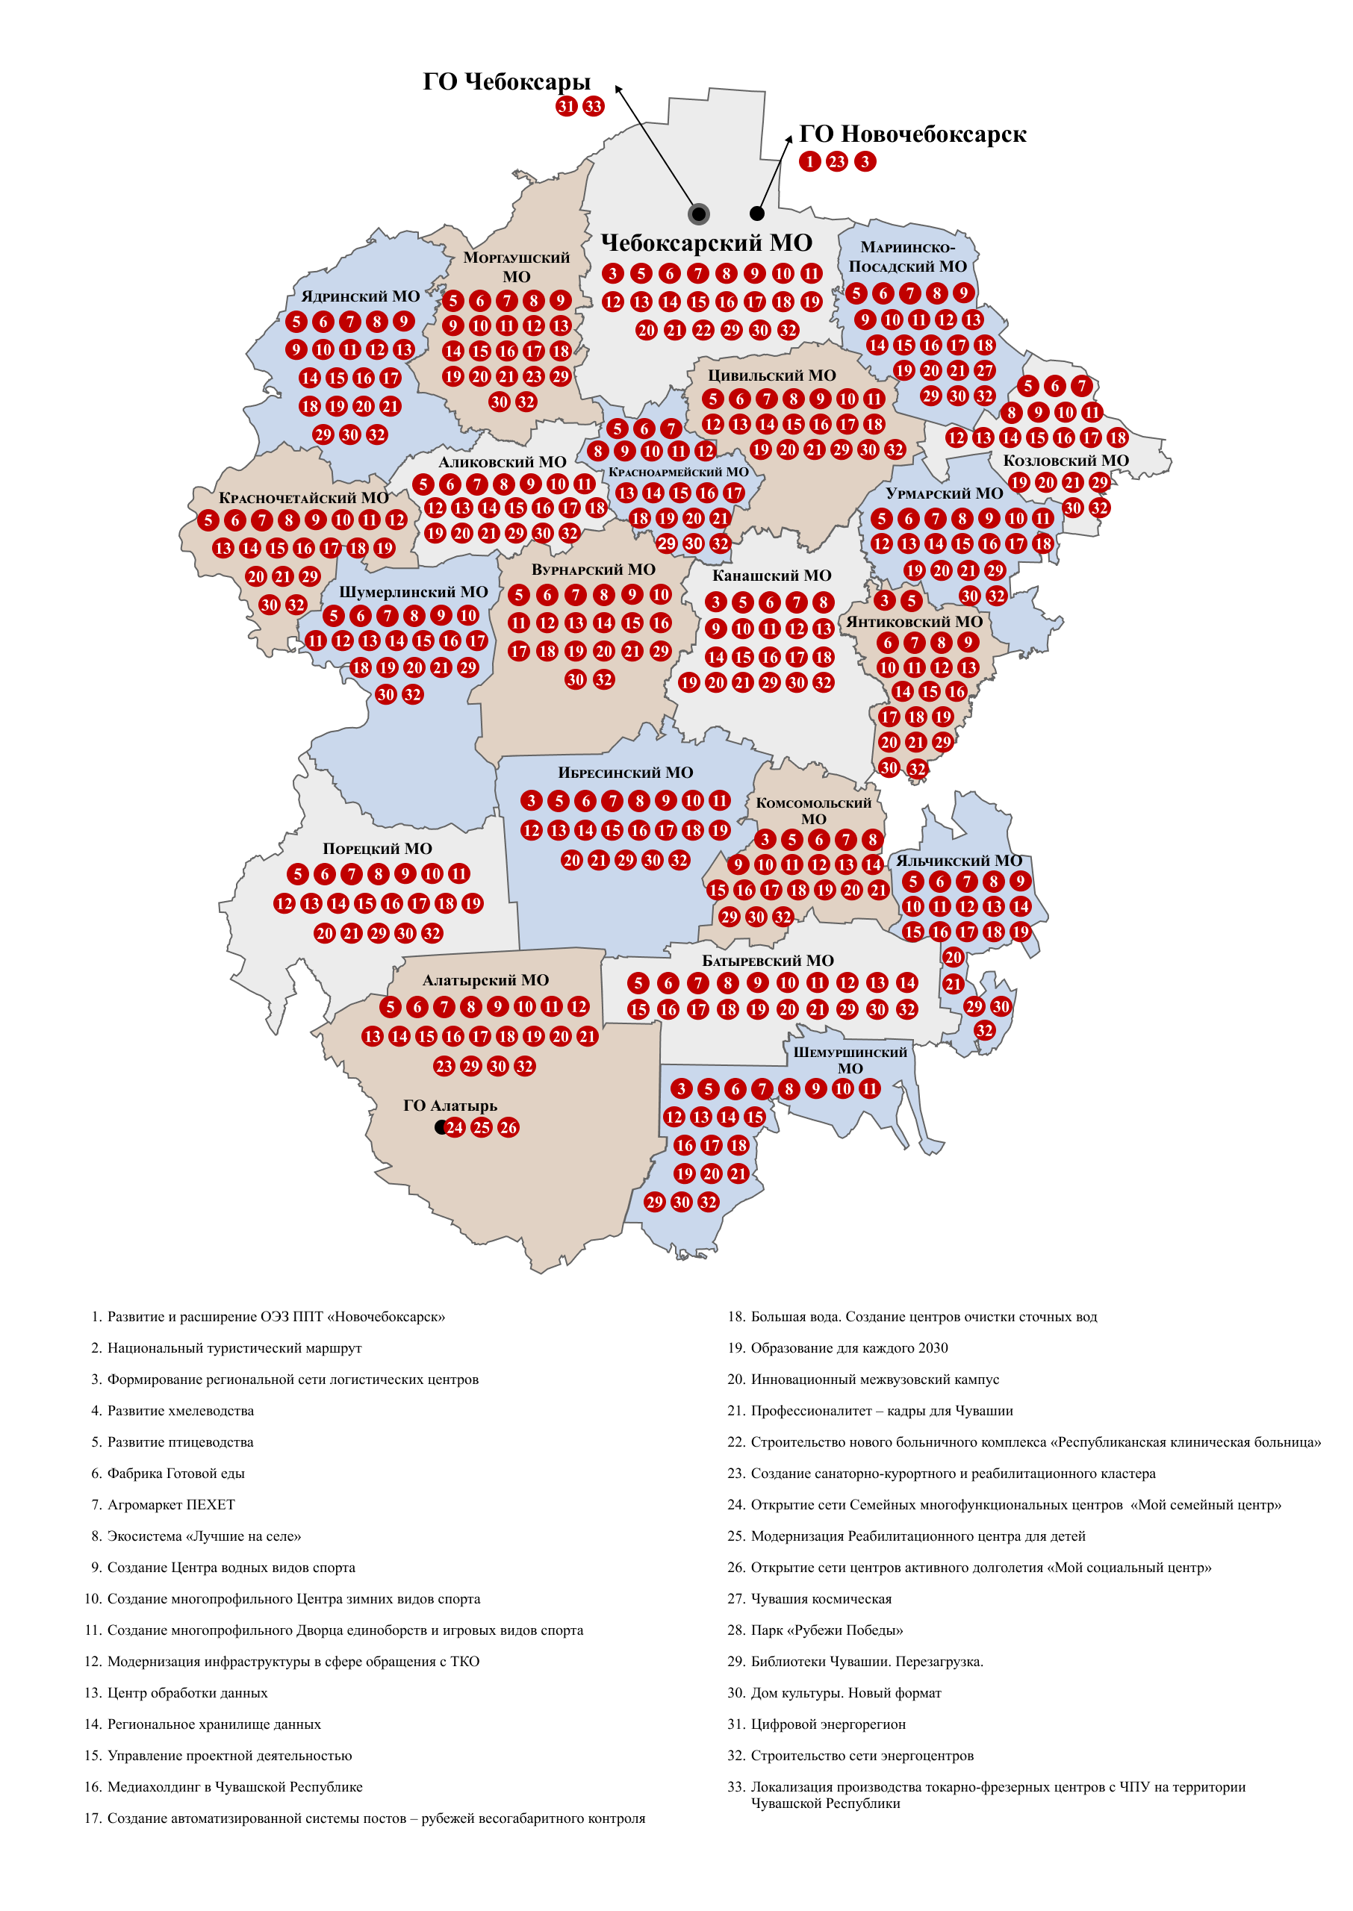Рисунок 5.1.2. Локализация мегапроектов Чувашской Республики

5.2. Проекты-драйверы муниципальных образований Чувашской Республики
ПРОЕКТ-ДРАЙВЕР – это проект муниципального образования Чувашской Республики, обеспечивающий позитивные социально-экономические изменения на территории, создающий мультипликативные эффекты в отраслях экономики или обеспечивающий развитие новой МЕСТНОЙ специализации, имеющий долгосрочный накопительный эффект для развития муниципального образования
Комплексная программа предусматривает значительные качественные изменения как на уровне региона в целом, так и на уровне территорий в его составе. Для этого разработаны проекты-драйверы муниципальных образований Чувашской Республики, выступающие рычагами комплексного роста, предполагающие мультипликативные эффекты для целого ряда отраслей и улучшающие условия жизни максимального числа жителей в Чувашской Республике.
Комплексная программа включает 40 проектов-драйверов (приложения № 8 и 9 к Комплексной программе) общей стоимостью 328 875,07 млн. рублей.
В рамках реализации проектов-драйверов в Чувашской Республике на 1 рубль бюджетных средств планируется привлечение 11,6 рубля внебюджетных средств инвесторов.
Взаимосвязь проектов-драйверов с национальными проектами Российской Федерации отражает региональные амбиции, направленные на достижение задач развития страны – увеличение ожидаемой продолжительности жизни, обеспечение граждан жильем, достижение устойчивого роста доходов населения, снижение уровня бедности.
Проекты-драйверы ориентированы на вклад в реализацию национальных целей развития Российской Федерации. Большинство проектов-драйверов будут направлены на формирование экономической основы развития территории и внесут свой в клад в достижение национальной цели «Устойчивая и динамичная экономика».
1
проект
16
проектов
1
проект
18
проектов
2
проекта
Сохранение населения, укрепление здоровья и повышение благополучия людей, поддержка семьи
Реализация потенциала каждого человека, развитие его талантов, воспитание патриотичной и социально ответственной личности
Комфортная и безопасная среда для жизни
Экологическое благополучие
Устойчивая и динамичная экономика
Технологическое лидерство
Цифровая трансформация государственного и муниципального управления, экономики и социальной сферы
5
проектов
39
проектов
Рисунок 5.2.1. Направленность проектов-драйверов муниципальных образований Чувашской
Республики на достижение национальных целей развития Российской Федерации
Реализация проектов-драйверов окажет значительное влияние на социально-экономическое развитие региона:
- 19 проектов-драйверов формируют новые точки экономического роста Чувашской Республики: это проекты в промышленности, сельском хозяйстве, торговле, туризме и логистике;
- 20 проектов-драйверов будут способствовать повышению привлекательности территорий для бизнеса;
- 5 проектов-драйверов направлены на повышение привлекательности территории Чувашской Республики для жизни.
ПРОЕКТЫ-ДРАЙВЕРЫ

Повышение привлекательности территории для жизни

19

20

5
Формирование новых точек роста в Чувашской Республике

Повышение привлекательности территории для бизнеса

Рисунок 5.2.2. Воздействие проектов-драйверов муниципальных образований Чувашской Республики на развитие территорий
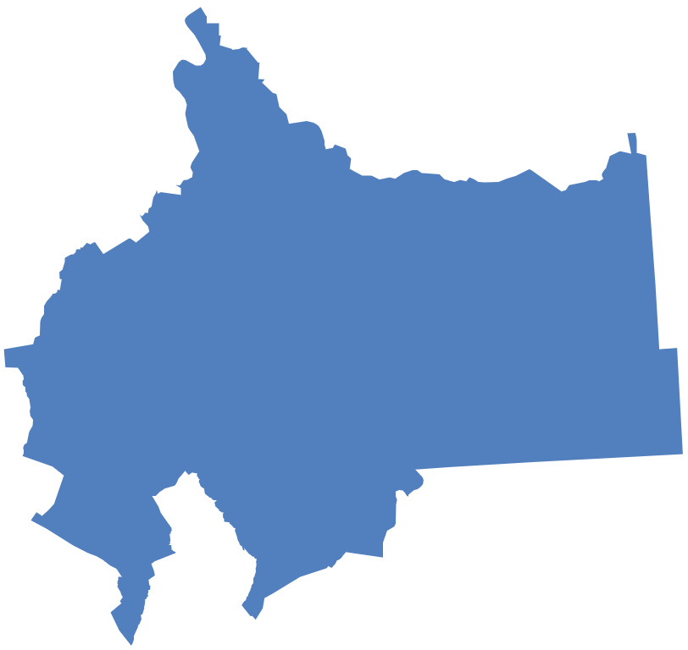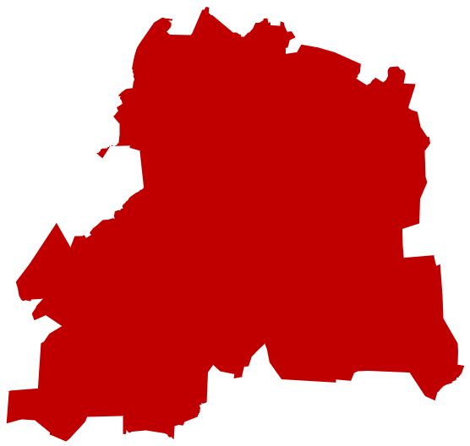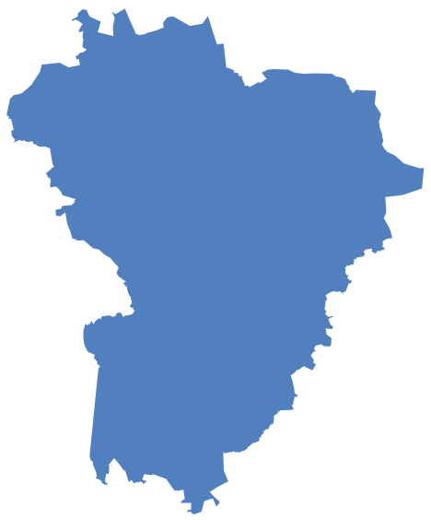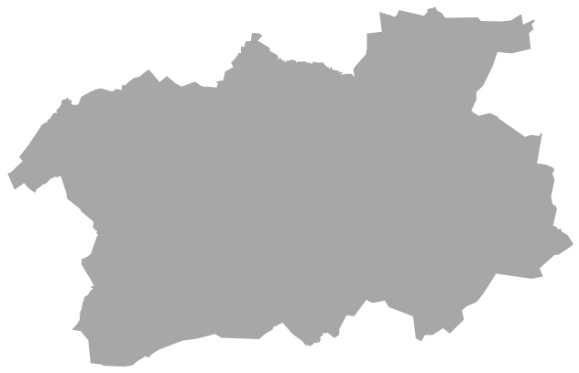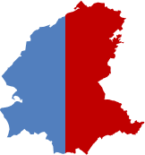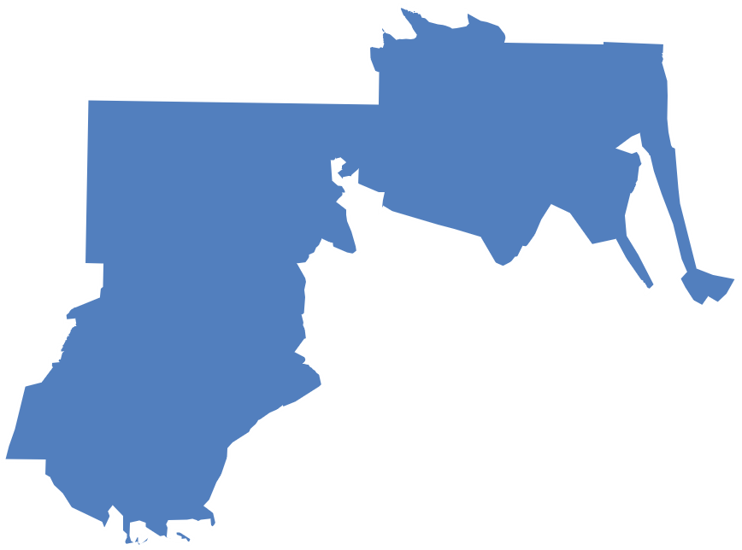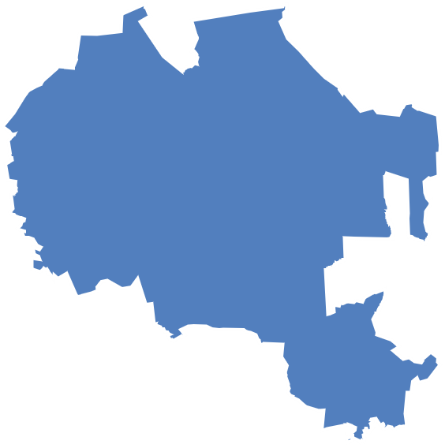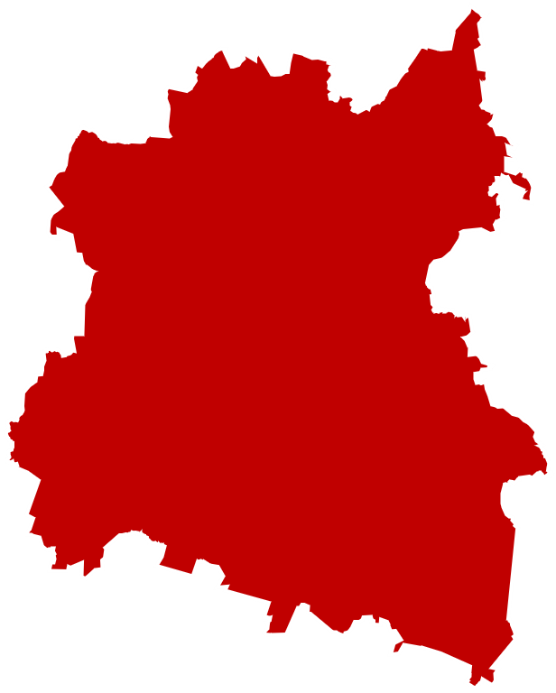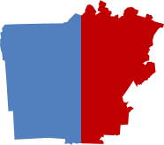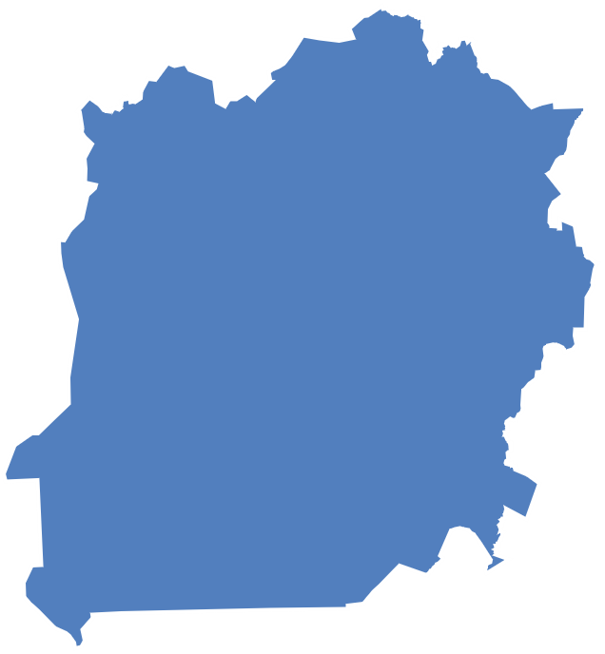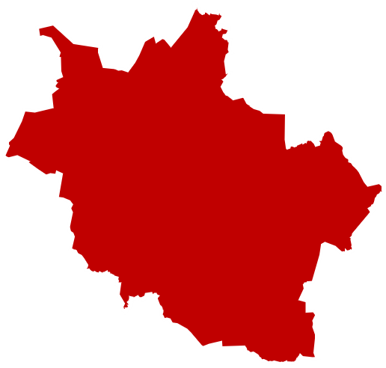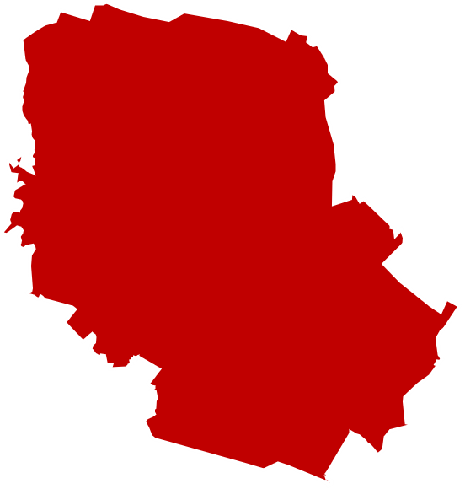
Алатырский МО
Канашский МО
Цивильский МО
Мариинско-Посадский
МО
Красноармейский
МО
Янтиковский
МО
Вурнарский МО
Аликовский
МО
Красночетайский МО
Моргаушский
МО
Ядринский МО
1
3
28
23
24
25
26
38
37
27
39
40
22
5
10
11
20
34
32
21
33
17
18
19
13
29
2
15
14
30
31
35
36
16
4
6
7
12
8
9
Ибресинский МО
Комсомольский
МО
Порецкий МО
Батыревский МО
Яльчикский МО
Шемуршинский МО
Урмарский МО
Козловский МО
Чебоксарский МО
ГО Чебоксары
ГО Новочебоксарск
Шумерлинский МО
Новая специализация
Развитие текущей специализации
1. Создание туристического кластера  2. Комплексное освоение территории  3. Развитие индустриального (агропромышленного) парка  4. Комплексное развитие животноводческой отрасли  5. Выращивание и переработка хмеля  6. Создание животноводческого комплекса в интеграции с перерабатывающим предприятием  7. Строительство Лесного парка «Ибресинский»  8. Создание транспортно-логистического центра «Канаш»  9. Производственный комплекс по выращиванию черной львинки  10. Развитие машиностроительного комплекса  11. Создание туристического кластера  12. Строительство логистического комплекса  13. Создание туристического кластера  14. Создание производства гранул ПВХ и модернизация производства изделий ПВХ  15. Создание агрохолдинга по производству мясной и молочной продукции  16. Строительство завода по производству натуральных сыров  17. Создание туристического кластера  18. Строительство завода по производству металлических изделий  и конструкций  19. Развитие хмелеводства  20. Создание агротехнопарка и жилого квартала | 21. Развитие туристического кластера на побережье Волги  22. Организация производства гипсобетонных строительных материалов и сухих строительных смесей  23. Строительство автоматизированного цеха и приобретение оборудования для производства гидроаккумуляторов  24. Создание площадки производителей изделий комплексного оснащения помещений  25. Строительство логистического центра на трассе М-7  26. Создание санаторно-курортного комплекса  27. Строительство придорожного комплекса оптовой торговли и логистического центра вдоль дороги «Вятка»  28. Возрождение производства хмеля  29. Создание агрологистического хаба  30. Модернизация городских систем коммунальной инфраструктуры  31. Модернизация предприятий машиностроительного комплекса  32. Развитие хмелеводства  33. Развитие туризма и создание инфраструктуры активного отдыха  34. Создание производства молочной продукции полного цикла  35. Строительство завода по производству карбоксиметилцеллюлозы  36. Развитие производства и переработки продукции животноводства и рыбоводства  37. Развитие речного порта на основе создания производственно-логистических зон  38. Многофункциональная территория в Заволжье  39. Комплексное дорожное строительство  40. Комплексное жилищное строительство
Рисунок 5.2.3. Локализация проектов-драйверов муниципальных образований
Чувашской Республики
Проекты-драйверы имеют комплексный характер и формируют результаты для развития как экономики, так и для социальной и инженерной инфраструктуры. Проекты-драйверы охватывают 7 основных сфер (отраслей) – промышленность, в том числе пищевая промышленность, сельское хозяйство, строительство, торговля, туризм, логистика и инженерная инфраструктура.
Муниципальные образования Чувашской Республики выбрали различные векторы развития своей отраслевой специализации. 22 из 23 муниципальных образований заявили о проектах-драйверах, которые оказывают влияние на трансформацию специализации, при этом у 5 из них проекты направлены на углубление текущих отраслей специализации, у 11 проекты направлены на формирование новых отраслей специализации. Для остальных 6 муниципальных образований проекты направлены как на углубление текущих отраслей специализации, так и на формирование новых.
В результате трансформации отраслевой специализации предполагается смена экономического профиля для 5 муниципальных образований. Для 3 из них смена профиля с аграрно-промышленного на промышленно-аграрный, для 2 из них смена профиля с промышленно-аграрного на аграрно-промышленный. В результате реализации проектов-драйверов к 2030 году на территории Чувашии будет 6 муниципальных образований с промышленным профилем, 6 с промышленно-аграрным профилем, 4 с аграрно-промышленным профилем и 7 с аграрным профилем.
Большая часть проектов-драйверов поддерживает аграрную специализацию региона: на их базе будут реализованы 14 масштабных проектов в отраслях сельского хозяйства и пищевой промышленности в разрезе направлений:
- хмелеводство: расширение хмельников и переработка хмеля станут главными точками роста экономики Вурнарского, Мариинско-Посадского, Шемуршинского и Ядринского муниципальных округов Чувашской Республики;
- пищевая промышленность на базе животноводства и растениеводства: в Батыревском, Ибресинском, Красночетайском, Моргаушском, Ядринском и Янтиковском муниципальных округах Чувашской Республики будут реализованы проекты по развитию вертикально интегрированного производства пищевой продукции, что увеличит глубину переработки в сельском хозяйстве, обеспечит высокую маржинальность отгружаемой предприятиями Чувашской Республики продукции и будет способствовать развитию имиджа региона благодаря представленности товаров в продуктовых магазинах Чувашии и других регионов Российской Федерации;
- в Канашском муниципальном округе планируется производство кормов и удобрений для обеспечения сельского хозяйства.
Лидирующим направлением также станет развитие промышленного производства – к реализации запланированы 8 проектов. В рамках реализации проектов-драйверов расширят и углубят промышленные специализации Козловский, Красноармейский, Мариинско-Посадский, Порецкий, Урмарский, Цивильский, Шумерлинский и Яльчикский муниципальные округа Чувашской Республики.
Одним из важных направлений станет индустрия туризма, на развитие которой направлено 9 муниципальных проектов-драйверов в Алатырском, Ибресинском, Козловском, Красноармейском, Мариинско-Посадском, Моргаушском, Чебоксарском, Ядринском муниципальных округах Чувашской Республики и городском округе город Чебоксары Чувашской Республики. Проекты представляют собой туристические кластеры, каждый из которых включает в себя набор подпроектов, в результате которых не только будет обеспечен рост туристической привлекательности мест и туристического потока, но и значительно возрастет вклад туристической сферы в экономику республики.
Для обеспечения растущих требований динамично развивающейся экономики Чувашской Республики запланировано 5 проектов по созданию логистических комплексов в Канашском, Комсомольском, Цивильском, Чебоксарском и Шумерлинском муниципальных округах Чувашской Республики.
Активизация строительства социальной и инженерной инфраструктуры в рамках 7 проектов-драйверов запланирована в Аликовском, Моргаушском, Урмарском и Шемурлинском муниципальных округах Чувашской Республики и городском округе город Чебоксары Чувашской Республики.
Для реализации проектов планируется привлечение широкого спектра мер финансирования. В настоящее время детально проработаны возможные к привлечению меры финансовой поддержки и подбор источников финансирования по 19 проектам-драйверам, 21 проект требует дальнейшего анализа источников финансирования.
Общее количество созданных рабочих мест, составит 4,7 тыс. человек (0,7% от общей численности трудоспособного населения Чувашской Республики).

4,7 тыс. | 4,3 млрд. рублей | 6,1 года
число созданных рабочих мест при реализации проектов-драйверов | дополнительные налоговые поступления в бюджетную систему | бюджетная окупаемость проектов

Выгодоприобретателями по данным проектам являются все жители Чувашской Республики, что связано с комплексным влиянием проектов на экономическое и социальное развитие региона и мультипликативными эффектами от их реализации.
Планируемые бюджетные доходы всех уровней бюджетной системы Российской Федерации в результате реализации проектов-драйверов составят не менее 4 294,30 млн. рублей в год после выхода на проектную мощность. Соответственно, ожидаемая бюджетная окупаемость проектов по текущим данным составляет
6,1 года (возврат затраченных бюджетных средств на реализацию проектов за счет поступления бюджетных доходов в бюджетную систему Российской Федерации).

5.3. Инвестиционные проекты
Комплексная программа включает 616 инвестиционных проектов (приложения № 12 и 13 к Комплексной программе). Общая стоимость инвестиционных проектов составляет 725 535,1 млн. рублей.
621,7 тыс. рублей/человек | 76%
удельный объем планируемых инвестиций в расчете на одного жителя Чувашской Республики | инвестиционных проектов инициированы МСП, индивидуальными предпринимателями

Инвестиционные проекты имеют отраслевую направленность: наибольшее число проектов будет реализовано в агропромышленном комплексе (221 проект), промышленности (153 проекта) и туризме (124 проекта).
Наиболее крупные инвестиционные проекты в промышленности запланированы в сфере высокотехнологичного производства электроники и техники, направленные на импортозамещение и развитие собственных технологических решений. Наиболее крупные проекты агропромышленного комплекса связаны с развитием молочного животноводства.
25%
36%
2%
20%
8%
1%
2%
22%

4%
2%
агропромышленный комплекс
жилищное строительство
потребительский рынок
промышленность
туризм
энергетика
транспорт и логистика
прочие
ЖКХ

Рисунок 5.3.1. Отраслевая структура инвестиционных проектов Чувашской Республики
по количеству проектов
Более половины инвестиций будет направлено в проекты жилищного строительства (51,6%), более четверти общего объема финансовых ресурсов, запланированных на реализацию инвестиционных проектов, будет инвестировано в промышленный сектор (26,4%). Третьей по объемам финансирования сферой станет туризм, на долю которого придется 9,1%.

Рисунок 5.1.7. Отраслевая структура инвестиционных проектов Чувашской Республики по объему финансирования проектов
Инвестиционные проекты будут реализованы во всех муниципальных образованиях Чувашской Республики. Наибольшая концентрация проектов ожидается в городском округе город Чебоксары Чувашской Республики (108 проектов). Высокая проектная активность также характерна для Ядринского (60 проектов), Чебоксарского (56 проектов) и Канашского (37 проектов) муниципальных округов Чувашской Республики и городского округа город Новочебоксарск Чувашской Республики (37 проектов).
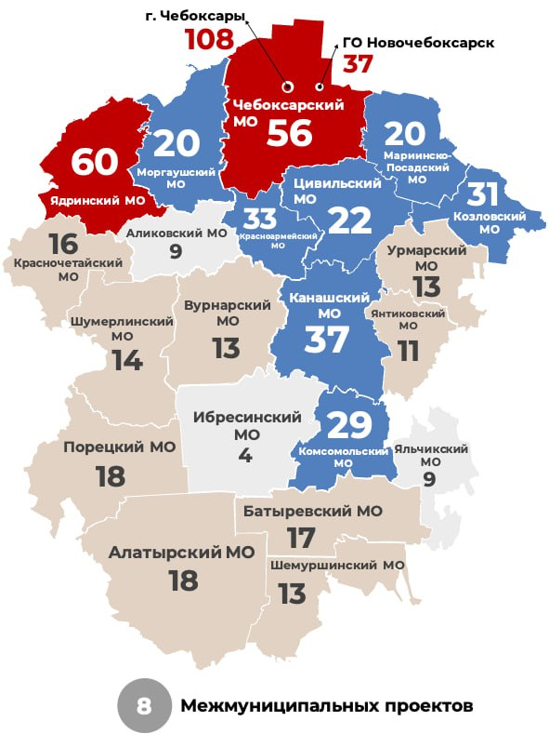
Рисунок 5.1.8. Локализация инвестиционных проектов Чувашской Республики

5.4. Инфраструктурные проекты
Комплексная программа включает около 2,4 тыс. инфраструктурных проектов (приложения № 10 и 11 к Комплексной программе). Общая стоимость инфраструктурных проектов составляет 480 387,7 млн. рублей.
Реализация инфраструктурных проектов позволит создать основу для реализации бизнес-проектов и выйти на более высокий уровень обеспеченности объектами социальной инфраструктуры.
По отраслевой направленности инфраструктурные проекты охватывают широкий спектр отраслей и сфер социально-экономического развития республики.
20%
24%
15%
8%
5%
5%
22%

15%

5%
3%
ЖКХ
туризм
здравоохранение
транспорт и дорожное хозяйство
культура
физическая культура и спорт спортспорт

прочие
Жилищное строительство
экология

образование

Рисунок 5.4.1. Отраслевая структура инфраструктурных проектов Чувашской Республики
по числу проектов

Чуть менее половины инвестиций будет направлено в проекты жилищного строительства (46%), в сферу транспорта, дорожного хозяйства и логистики будет направлено 19,5% от общего объема финансовых ресурсов, запланированных на реализацию инфраструктурных проектов. Третьей по объемам финансирования сферой станет образование, на долю которого придется 15,7%.

Рисунок 5.4.2. Отраслевая структура инфраструктурных проектов Чувашской Республики
по объему финансирования проектов

Инфраструктурные проекты будут реализованы во всех муниципальных образованиях Чувашской Республики. Наибольшая концентрация проектов ожидается в Алатырском муниципальном округе (193 проекта). Высокая проектная активность также характерна для Моргаушского (161 проект), Шумерлинского (152 проекта) и Вурнарского муниципальных образований (148 проектов).
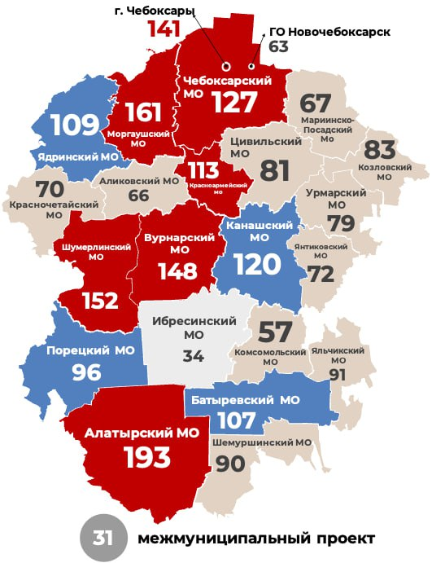
Рисунок 5.4.3. Локализация инфраструктурных проектов Чувашской Республики
Отраслевое распределение проектов и их локализация по муниципальным образованиям представлены в таблицах 5.1 и 5.2.

Таблица 5.1. Распределение проектов Комплексной программы по отраслям и секторам экономики
Отрасль/сектор экономики | Выявленные проблемы (сдерживающие развитие факторов) | Мегапроекты | Проекты-драйверы | Инвестиционные проекты | Инфраструктурные проекты

1 | 2 | 3 | 4 | 5 | 6
Промышленность | 12 | 2 | 8 | 153 | -
Агропромышленный комплекс | 8 | 4 | 14 | 221 | 3
Туризм | 10 | 1 | 9 | 124 | 73
Жилищное строительство | 10 | - | 3 | 14 | -
Жилищно-коммунальное хозяйство | 10 | 1 | - | 25 | 568
Транспорт, дорожное хозяйство и логистика | 10 | 2 | 6 | 12 | 467
Энергетика | 5 | 2 | - | 11 | 7
Потребительский рынок и сфера услуг | 6 | 1 | - | 52 | 21
Здравоохранение | 5 | 2 | - | 1 | 184
Физическая культура и спорт | 6 | 3 | - | 1 | 122
Информационные технологии и информационная политика | 7 | 4 | - | 2 | 3
Образование | 5 | 3 | - | - | 363
Культура | 6 | 4 | - | - | 351
Социальная сфера и рынок труда | 4 | 3 | - | - | 38
Экология | 9 | 1 | - | - | 114
Безопасность жизнедеятельности | 5 | - | - | - | 37
ВСЕГО ПРОЕКТОВ | 118 | 33 | 40 | 616 | 2351

Таблица 5.2. Распределение Комплексной программы по муниципальным образованиям Чувашской Республики
Муниципальное образование/направление | Мегапроекты | Проекты-драйверы | Инвестиционные проекты | Инфраструктурные проекты

1 | 2 | 3 | 4 | 5
Городской округ город Чебоксары | 7 | 3 | 108 | 141
Городской округ город Новочебоксарск | 4 | 1 | 37 | 63
Аликовский муниципальный округ | 2 | 1 | 9 | 66
Алатырский муниципальный округ | 2 | 1 | 18 | 193
Батыревский муниципальный округ | 2 | 2 | 17 | 107
Вурнарский муниципальный округ | 2 | 1 | 13 | 148
Ибресинский муниципальный округ | 2 | 2 | 4 | 34
Канашский муниципальный округ | 4 | 2 | 37 | 120
Козловский муниципальный округ | 3 | 2 | 31 | 83
Комсомольский муниципальный округ | 2 | 1 | 29 | 57
Красноармейский муниципальный округ | 2 | 2 | 33 | 113
Красночетайский муниципальный округ | 2 | 2 | 16 | 70
Мариинско-Посадский муниципальный округ | 6 | 3 | 20 | 67
Моргаушский муниципальный округ | 3 | 2 | 20 | 161
Порецкий муниципальный округ | 1 | 1 | 18 | 96
Урмарский муниципальный округ | 1 | 1 | 13 | 79
Цивильский муниципальный округ | 3 | 2 | 22 | 81
Чебоксарский муниципальный округ | 6 | 2 | 56 | 127
Шемуршинский муниципальный округ | 4 | 2 | 13 | 90
Шумерлинский муниципальный округ | 2 | 3 | 14 | 152
Ядринский муниципальный округ | 4 | 3 | 60 | 109
Яльчикский муниципальный округ | 2 | 2 | 9 | 91
Янтиковский муниципальный округ | 2 | 1 | 11 | 72
Межмуниципальные проекты | 16 | - | 8 | 31
ВСЕГО ПРОЕКТОВ | 33 | 40 | 616 | 2351

5.5. Участие в национальных проектах: региональные проекты Чувашской Республики
Проекты Комплексной программы ориентированы на достижение национальных целей развития Российской Федерации. В 2025–2030 годах в Чувашской Республике предусматривается реализация 45 региональных проектов в рамках 13 национальных проектов.

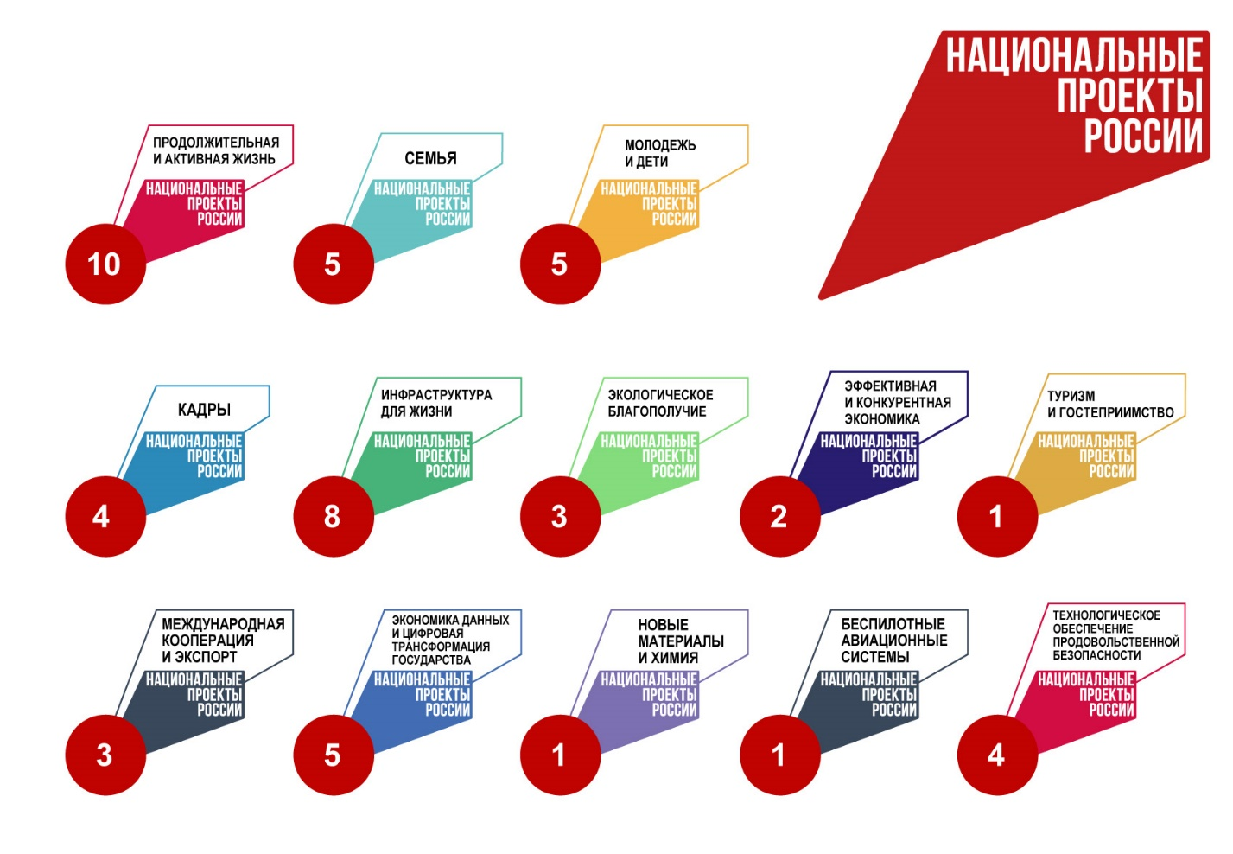
3
7
2
9
2

Рисунок 5.2.1 Участие Чувашской Республики в национальных проектах, число региональных проектов, ед.

Чувашская Республика активно планирует интегрироваться в новую структуру национальных проектов, рассматривая их как возможность развития приоритетных высокотехнологичных секторов экономики (национальный проект «Новые материалы и химия», «Беспилотные авиационные системы») и АПК (национальный проект «Технологическое обеспечение продовольственной безопасности»). Будут полномасштабно использованы возможности привлечения федеральных ресурсов в социальную сферу и развитие системы здравоохранения, работы с молодежью, развитие социально ответственной и патриотичной личности. Участие в национальном проекте «Кадры» станет основой для формирования кадрового потенциала экономического развития региона и развития новых отраслевых направлений и производств. Реализация региональных проектов по созданию благоприятных комфортных условий для жизни в республике будет обеспечена через участие в национальных проектах «Инфраструктура для жизни» и «Экологическое благополучие».
Таблица 5.2.1 Перечень региональных проектов Чувашской Республики, которые будут реализованы в рамках национальных проектов
Национальный проект | Региональный проект

1 | 2
Продолжительная и активная жизнь | Модернизация первичного звена здравоохранения Российской Федерации
Продолжительная и активная жизнь | Борьба с сердечно-сосудистыми заболеваниями
Продолжительная и активная жизнь | Борьба с онкологическими заболеваниями
Продолжительная и активная жизнь | Борьба с сахарным диабетом
Продолжительная и активная жизнь | Борьба с гепатитом С и минимизация рисков распространения данного заболевания
Продолжительная и активная жизнь | Совершенствование экстренной медицинской помощи
Продолжительная и активная жизнь | Оптимальная для восстановления здоровья медицинская реабилитация
Продолжительная и активная жизнь | Здоровье для каждого
Продолжительная и активная жизнь | Медицинские кадры
Семья | Семейные ценности и инфраструктура культуры
Семья | Охрана материнства и детства
Семья | Многодетная семья
Семья | Старшее поколение
Семья | Поддержка семьи
Молодежь и дети | Россия – страна возможностей
Молодежь и дети | Мы вместе (Воспитание гармонично развитой личности)
Молодежь и дети | Все лучшее детям
Молодежь и дети | Педагоги и наставники
Молодежь и дети | Профессионалитет
Кадры | Человек труда
Кадры | Образование для рынка труда
Инфраструктура для жизни | Жилье
Инфраструктура для жизни | Модернизация коммунальной инфраструктуры
Инфраструктура для жизни | Формирование комфортной городской среды
Инфраструктура для жизни | Развитие инфраструктуры в населенных пунктах
Инфраструктура для жизни | Региональная и местная дорожная сеть
Инфраструктура для жизни | Общесистемные меры развития дорожного хозяйства
Инфраструктура для жизни | Безопасность дорожного движения
Экологическое благополучие | Вода России
Экологическое благополучие | Экономика замкнутого цикла
Экологическое благополучие | Сохранение лесов
Эффективная и конкурентная экономика | Малое и среднее предпринимательство и поддержка индивидуальной предпринимательской инициативы
Эффективная и конкурентная экономика | Производительность труда
Туризм и гостеприимство | Создание номерного фонда, инфраструктуры и новых точек притяжения
Международная кооперация и экспорт | Системные меры развития международной кооперации и экспорта
Международная кооперация и экспорт | Экспорт продукции агропромышленного комплекса
Международная кооперация и экспорт | Цифровое государственное управление
Международная кооперация и экспорт | Цифровые платформы в отраслях социальной сферы
Международная кооперация и экспорт | Отечественные решения
Новые материалы и химия | Развитие производства химической продукции
Беспилотные авиационные системы | Стимулирование спроса на отечественные беспилотные авиационные системы
Технологическое обеспечение продовольственной безопасности | Кадры в агропромышленном комплексе
Технологическое обеспечение продовольственной безопасности | Ветеринарные препараты
Технологическое обеспечение продовольственной безопасности | Создание условий для развития научных разработок в селекции и генетике
Технологическое обеспечение продовольственной безопасности | Техническая и технологическая независимость сельского хозяйства, пищевой и перерабатывающей промышленности

5.6. Механизмы финансирования Комплексной программы

В целях привлечения средств на реализацию проектов и мероприятий Комплексной программы предполагается использование различных механизмов финансирования, которые можно условно объединить в две группы:
- Прямые механизмы финансирования – предполагают выделение финансирования для реализации конкретных мероприятий путем их непосредственного включения в определенные государственные и муниципальные программы. К прямым механизмам финансирования относится широкий спектр государственных программ Российской Федерации, государственных программ Чувашской Республики и муниципальных программ муниципальных образований Чувашской Республики.
- Регламентные механизмы финансирования – механизмы, применение которых обеспечивается преимущественно установленными правилами получения преференций, при этом прямое финансирование конкретного мероприятия или проекта в соответствующем документе заранее может быть не установлено.
К регламентным механизмам финансирования относятся:
Механизмы льготного кредитования:
казначейские инфраструктурные кредиты;
реструктуризация/списание бюджетных кредитов в целях инфраструктурной поддержки реализации новых инвестиционных проектов;
льготное кредитование инновационных и высокотехнологичных субъектов МСП.
Механизмы институтов развития:
инфраструктурные облигации ДОМ.РФ;
предоставление средств ППК «Фонд развития территорий» за счет привлеченных средств Фонда национального благосостояния;
инфраструктурные кредиты ВЭБ.РФ на городскую инфраструктуру;
фабрика проектного финансирования;
меры поддержки АО «Корпорация «МСП»;
выделение капитальных грантов на окупаемые дорожные проекты.
Субсидии и комплексная федеральная поддержка:
поддержка переселения из ветхого (аварийного) жилья;
модернизация коммунальной инфраструктуры;
комплексное развитие сельских территорий;
комплексные преференции для субъектов МСП на инвестиционные цели;
субсидии на развитие инфраструктуры туризма;
субсидирование низкомаржинальных проектов жилищного строительства;
субсидии на реализацию проектов развития городской среды;
субсидирование процентной ставки на досрочное исполнение контрактов в сфере дорожного строительства;
субсидирование процентной ставки на иные объекты строительства;
комплексное развитие территорий.
Механизмы привлечения частных средств в инфраструктуру:
концессионные соглашения, государственно-частное и муниципально-частное партнерство;
тарифные источники.
Механизмы привлечения средств населения:
инициативное бюджетирование;
поддержка привлечения дополнительных финансовых средств через краудинвестинговые платформы.
Возможности реализации мегапроектов и проектов-драйверов в Чувашской Республике в рамках государственных программ Чувашской Республики и государственных программ Российской Федерации представлены в приложении № 15 к Комплексной программе.
6. РЕСУРСНОЕ ОБЕСПЕЧЕНИЕ РЕАЛИЗАЦИИ КОМПЛЕКСНОЙ ПРОГРАММЫ

Общий объем финансирования Комплексной программы в 2025–2030 годах составит 1 206 064,31 млн. рублей, в том числе средства федерального бюджета –
194 906,34 млн. рублей (16,2%), республиканского бюджета Чувашской Республики – 109 750,55 млн. рублей (9,1%), местных бюджетов – 10 875,38 млн. рублей (0,9%), внебюджетных источников – 890 532,04 млн. рублей (73,8%).

Рисунок 6.1. Структура финансирования Комплексной программы на 2025–2030 годы

Объем финансирования мегапроектов составит 168 051,70 млн. рублей, в том числе средства федерального бюджета – 50 824,15 млн. рублей (30,2%), республиканского бюджета Чувашской Республики – 28 348,42 млн. рублей (16,9%), местных бюджетов – 2 026,2 млн. рублей (1,2%), внебюджетных источников –
86 852,93 млн. рублей (51,7%).

Рисунок 6.2. Структура финансирования мегапроектов Комплексной программы
на 2025–2030 годы

Значимость мегапроектов в реализации социально-экономической политики Чувашской Республики подтверждается их высоким уровнем обеспеченности средствами реализации Комплексной программы – 13,9% от общего объема планируемых средств.

168 051,7 млн. рублей | 13,9 %
общий объем финансирования мегапроектов | доля финансирования мегапроектов в общем объеме финансирования Комплексной программы

Объем финансирования проектов-драйверов составит 328 875,07 млн. рублей, в том числе средства федерального бюджета – 23 080,31 млн. рублей (7,1%), республиканского бюджета Чувашской Республики – 2 703,09 млн. рублей (0,8%), местных бюджетов – 294,15 (0,3%), внебюджетных источников – 302 797,52 млн. рублей (91,8%).

Рисунок 6.3. Структура финансирования проектов-драйверов Комплексной программы
на 2025–2030 годы

Уровень обеспеченности проектов-драйверов средствами реализации Комплексной программы – 27,3% от общего объема планируемых средств.

328 875,07 млн. рублей | 27,3 %
общий объем финансирования проектов-драйверов | доля финансирования проектов-драйверов в общем объеме финансирования Комплексной программы

Объем финансирования инвестиционных проектов Комплексной программы составит 725 535,1 млн. рублей и будет полностью обеспечен внебюджетными средствами предприятий, учреждений и индивидуальных предпринимателей.
725 535,1млн. рублей | 60,2 %
общий объем финансирования инвестиционных проектов | доля финансирования инвестиционных проектов в общем объеме финансирования Комплексной программы

Объем финансирования инфраструктурных проектов составит 480 387,21 млн. рублей, в том числе средства федерального бюджета – 194 906,34 млн. рублей (40,6%), республиканского бюджета Чувашской Республики – 109 608,55 млн. рублей (22,8%), местных бюджетов – 10 875,38 млн. рублей (2,3%), внебюджетных источников – 164 996 ,94 млн. рублей (34,3%).

Рисунок 6.4. Структура финансирования инфраструктурных проектов Комплексной программы на 2025–2030 годы

480 387,21 млн. рублей | 39,8 %
общий объем инфраструктурных проектов | доля финансирования инфраструктурных проектов в общем объеме финансирования Комплексной программы

Структура финансирования инфраструктурных и инвестиционных проектов Комплексной программы в разрезе лет, в том числе в разрезе отраслей регионального хозяйственного комплекса Чувашской Республики и муниципальных образований Чувашской Республики, представлена в таблицах 6.1–6.3.

Таблица 6.1

Объемы и источники финансирования инфраструктурных проектов Чувашской Республики

Источники/годы |  | 2025 | 2026 | 2027 | 2028 | 2029 | 2030 | ВСЕГО
Объем финансирования инфраструктурных проектов,  млн. рублей |  | 24116,82 | 44189,55 | 34296,10 | 92372,56 | 86837,80 | 198574,36 | 480 387,2
в том числе в разрезе источников финансирования:
 | % к итогу | 5,02 | 9,20 | 7,14 | 19,23 | 18,07 | 41,34 | 100,00
– федеральный бюджет |  | 8645,63 | 13470,73 | 16124,04 | 59984,46 | 58426,55 | 38254,95 | 194 906,34
 | % к итогу | 1,8 | 2,8 | 3,36 | 12,49 | 12,16 | 7,96 | 40,57
– республиканский бюджет Чувашской Республики |  | 12583,68 | 14096,31 | 14679,68 | 27814,24 | 22308,64 | 18125,99 | 109 606,55
 | % к итогу | 2,62 | 2,93 | 3,06 | 5,79 | 4,64 | 3,77 | 22,82
– местные бюджеты |  | 1078,35 | 1581,28 | 1640,45 | 2907,51 | 2011,11 | 1656,67 | 10 875,38
 | % к итогу | 0,22 | 0,33 | 0,34 | 0,61 | 0,42 | 0,34 | 2,26
– внебюджетные источники |  | 1809,16 | 15041,23 | 1851,93 | 1666,36 | 4091,52 | 140536,75 | 164 996,94
 | % к итогу | 0,38 | 3,13 | 0,39 | 0,35 | 0,85 | 29,26 | 34,35

Таблица 6.2

Распределение объемов финансирования инфраструктурных проектов по направлениям
и муниципальным образованиям Чувашской Республики

(млн. рублей за 2025–2030 годы; количество проектов)
Муниципальное образование  Чувашской Республики / направление | Агропромышленный комплекс | Туризм | Строительство и ЖКХ | Энергетика | Транспорт, дорожное хозяйство и логистика | Потребительский рынок и сфера услуг | Здравоохранение | Физическая культура и спорт | Образование | Культура | Социальная сфера и рынок труда | Экология | Информационные технологии | Безопасность жизнедеятельности | ИТОГО

1 | 2 | 3 | 4 | 5 | 6 | 7 | 8 | 9 | 10 | 11 | 12 | 13 | 14 | 15 | 16
Городской округ город Чебоксары | - | 9394,33  (23) | 7870,92  (26) | 6,0  (1) | 38724  (23) | 450,0  (1) | 3612  (26) | 270,0  (2) | 29094,4  (11) | 1155,44  (24) | 832,53  (1) | 4254,61  (3) | - | - | 85675,4  (141)
Городской округ город Новочебоксарск | - | 2900,0  (4) | 9175,82  (15) | - | 1495,29  (4) | - | 1154,3  (3) | 270,0  (2) | 1865,0  (14) | 201,09  (18) | 11,2  (1) | - | - | - | 14172,7  (63)
Аликовский муниципальный округ | - | 50,0  (2) | 1787,27  (8) | - | 1461,37  (12) | 0,36  (1) | 314,38  (8) | 434,6  (6) | 322,08  (6) | 243,69  (16) | 16,7  (2) | 78,9  (2) | - | 94,68  (2) | 4804,0  (66)
Алатырский муниципальный округ | - | - | 5717,51  (44) | 9  (1) | 1809,52  (32) | 59,4  (3) | 1747,01  (9) | 1004,5  (11) | 5328,02  (63) | 1961,44  (24) | 10,345  (1) | 857,49  (3) | - | 36,68  (2) | 21420,4  (193)
Батыревский муниципальный округ | - | - | 4386,71  (18) | - | 1181,95  (27) | - | 274,39  (9) | 596,92  (5) | 1968,32  (23) | 676,68  (14) | 433,06  (4) | 111,0  (6) | - | 36,81  (1) | 9665,6  (107)
Вурнарский муниципальный округ | - | - | 755  (29) | - | 1101,12  (72) | 4  (2) | 110,97  (5) | 290,0  (3) | 984,58  (11) | 376,83  (15) | 16,7  (2) | 55,965  (7) | - | 21,0  (2) | 3723,6  (148)
Ибресинский муниципальный округ | - | 37,8  (2) | 128,2  (3) | - | 216,87  (5) | - | 237,52  (7) | 270,0  (2) | 396,56  (5) | 150,63  (6) | 314,67  (2) | 123,0  (1) | - | 31,6  (1) | 1906,9  (34)
Канашский муниципальный округ | - | 509,5  (2) | 4491,03  (26) | - | 863.73  (20) | 130,0  (3) | 626,63  (14) | 1368,0  (7) | 4762,12  (32) | 324,3  (15) | - | - | - | 55,3  (1) | 13130,6  (120)
Козловский муниципальный округ | - | 583,6  (5) | 2863,32  (19) | 57,4  (4) | 1231,05  (9) | 2,7  (2) | 454,97  (7) | 293,0  (5) | 181,2  (6) | 241,3  (19) | 11,64  (1) | 311,0  (6) | - | - | 6187,8  (83)
Комсомольский муниципальный округ | - | - | 1606,97  (4) | - | 840,94  (6) | 15,0  (1) | 151,07  (9) | 326,4  (7) | 1618,19  (10) | 415,5  (13) | 17,61  (2) | 61,71  (4) | - | 31,98  (1) | 5068,2  (57)
Красноармейский муниципальный округ | 140,0 (2) | 355,0  (10) | 1757,79  (46) | - | 534,33  (7) | - | 81,84  (1) | 298,0  (4) | 671,72  (10) | 458,6  (14) | 18,1  (2) | 770,0  (17) | - | 17,1  (2) | 5084,4  (113)
Красночетайский муниципальный округ | - | 691,5  (2) | 2144,97  (7) | - | 731,18  (19) | - | 460,12  (6) | 276,2  (3) | 273,09  (10) | 307,0  (13) | 18,1  (2) | 161,0  (7) | - | 17,61  (1) | 5080,9  (70)
Мариинско-Посадский муниципальный округ | - | 870,3  (7) | 1734,23  (17) | - | 1797,78  (15) | 7,0  (1) | 74,79  (4) | 270,0  (2) | 78,0  (2) | 2017,05  (15) | 17,14  (2) | 61,9  (1) | - | 22,986  (1) | 6909,6  (67)
Моргаушский муниципальный округ | - | - | 1542,33  (72) | - | 1397,36  (25) | 2,0  (1) | 643,68  (11) | 270,0  (2) | 1543,25  (23) | 149,4  (10) | 434,25  (4) | 255,33  (11) | - | 15,6  (2) | 6253,2  (161)
Порецкий муниципальный округ | - | 112,0  (4) | 1961,98  (25) | - | 1600,3  (23) | - | 45,82  (1) | 352,7  (8) | 523,8  (19) | 237,6  (7) | 11,64  (1) | 483,23  (6) | - | 120,84  (2) | 5494,9  (96)
Урмарский муниципальный округ | - | 224,0  (2) | 2485,33  (16) | - | - | 138,0  (6) | 1593,99  (7) | 662,5  (10) | 1422,77  (21) | 404,58  (14) | - | 57,9  (3) | - | - | 6992,5  (79)
Цивильский муниципальный округ | 90  (1) | 116,0  (3) | 2780,43  (18) | - | 2056,98  (10) | - | 1617,28  (6) | 270,0  (2) | 2045,08  (15) | 361,43  (22) | 11,64  (1) | 139,2  (3) | - | 12,0  (1) | 9500,0  (81)
Чебоксарский муниципальный округ | - | - | 142841,8  (33) | - | 22563,69  (15) | - | 4084,31  (21) | 434,9  (10) | 4787,4  (16) | 1004,35  (14) | 10,77  (1) | 163,97  (17) | - | - | 175891,2  (127)
Шемуршинский муниципальный округ | - | 38,0  (3) | 1092,4  (28) | - | 566,43  (24) | - | 531,19  (5) | 334,8  (5) | 141,49  (8) | 83,1  (9) | 17,61  (2) | - | - | 10,9  (6) | 2783,5  (90)
Шумерлинский муниципальный округ | - | 132,1  (2) | 11613,56  (48) | - | 830,43  (35) | - | 755,86  (6) | 565,0  (6) | 3532,89  (35) | 197,1  (16) | - | 20,0  (1) | - | 46,1  (3) | 17843,7  (152)
Ядринский муниципальный округ | - | 48,0  (2) | 3030,31  (34) | 5,8  (1) | 9089,78  (24) | - | 290,58  (7) | 334,4  (4) | 618,98  (11) | 353,4  (14) | 10,345  (1) | 198,46  (8) | - | 104,2  (3) | 14083,8  (109)
Яльчикский муниципальный округ | - | - | 938,31  (6) | - | 1901,67  (34) | - | 164,84  (5) | 270,0  (2) | 181,5  (3) | 312,45  (31) | 17,61  (2) | 109,5  (5) | - | 17,4  (3) | 4050,8  (91)
Янтиковский муниципальный округ | - | - | 886,08  (21) | - | 417,28  (21) | - | 538,28  (6) | 402,3  (4) | 326,7  (6) | 220,0  (6) | 17,61  (2) | 44,34  (3) | - | 41,0  (3) | 2893,6  (72)
Межмуниципальные проекты | - | - | 7476,70  (5) | - | 1452,11  (5) | - | 7068,66  (1) | 7336,17  (10) | 22579,5  (3) | 3496,0  (2) | 142,360  (2) | - | 1206,0  (3) | - | 51737,5  (31)
ИТОГО | 230,0  (3) | 16062,14  (73) | 221076,7  (568) | 79,8  (7) | 93844,6  (467) | 808,5  (21) | 26785,1  (184) | 18183,92  (122) | 75345,49  (363) | 15356,8  (351) | 2355,93  (38) | 8318,6  (114) | 1206,0  (3) | 733,75  (37) | 480387,7  (2351)

Таблица 6.3

Распределение объемов финансирования инвестиционных проектов по направлениям
и муниципальным образованиям Чувашской Республики

(млн. рублей за 2025–2030 годы; количество проектов)
Муниципальное образование  Чувашской Республики / направление развития | Промышленность | Агропромышленный  комплекс | Туризм | Жилищное строительство | Жилищно-коммунальное хозяйство | Транспорт, дорожное  хозяйство и логистика | Электроэнергетика | Потребительский рынок | Здравоохранение | Физическая культура и спорт | Информационные  технологии | ИТОГО

1 | 2 | 3 | 4 | 5 | 6 | 7 | 8 | 9 | 10 | 11 | 12 | 13
Городской округ город Чебоксары | 25 487,39 | 336,90 | 42 366,73 | 254 213,00 | 4857,53 | - | 4 501,40 | 890,00 | - | 913,00 | - | 333 565,9
Городской округ город Чебоксары | (39) | (8) | (26) | (4) | (20) | - | (7) | (3) | - | (1) | - | (108)
Городской округ город Новочебоксарск | 123844,48 | 730 | 200 | 53368,4 | - | 5200 | - | - | - | - | - | 183 342,9
Городской округ город Новочебоксарск | (27) | (2) | (1) | (4) | - | (3) |  |  |  |  |  | (37)
Алатырский муниципальный округ | 1 582,06 | 353,85 | 443,5 | 150 | - | - | - | - | - | - | - | 2 529,4
Алатырский муниципальный округ | (4) | (6) | (7) | (1) |  |  |  |  |  |  |  | (18)
Аликовский муниципальный округ | 500 | 656,3 | 30 | - | - | - | - | - | - | - | - | 1186,3
Аликовский муниципальный округ | (1) | (7) | (1) |  |  |  |  |  |  |  |  | (9)
Батыревский муниципальный округ | 1028 | 1808,6 | 101,31 | - | - | - | - | - | - | - | - | 2937,9
Батыревский муниципальный округ | (1) | (12) | (4) |  |  |  |  |  |  |  |  | (17)
Вурнарский муниципальный округ | 356 | 1748 | 175 | - | - | - | - | 58 | - | - | - | 2337
Вурнарский муниципальный округ | (2) | (6) | (2) |  |  |  |  | (3) | - | - | - | (13)
Ибресинский муниципальный округ | - | 776 | 90 | - | - | - | - | - | - | - | - | 866
Ибресинский муниципальный округ | - | (2) | (2) |  |  |  |  |  |  |  |  | (4)
Канашский муниципальный округ | 12836,4 | 6325,12 | 691,2 | - | 896,701 | 1305,74 | - | 140 | - | - | - | 22195,2
Канашский муниципальный округ | (13) | (12) | (4) | - | (2) | (2) | - | (4) | - | - | - | (37)
Козловский муниципальный округ | 730 | 808 | 490 | - | - | - | - | 101,5 | - | - | - | 2026,5
Козловский муниципальный округ | (7) | (11) | (9) |  |  |  |  | (4) | - | - | - | (31)
Комсомольский муниципальный округ | - | 887,828 | 117,645 | - | - | 290,38 | - | 228,1 | - | - | - | 1524
Комсомольский муниципальный округ | - | (22) | (3) | - | - | (1) | - | (3) | - | - | - | (29)
Красноармейский муниципальный округ | 1410 | 1676,5 | 138 | 300 | - | - | - | 46 | - | - | - | 3570,5
Красноармейский муниципальный округ | (9) | (11) | (4) | (2) | - | - | - | (7) | - | - | - | (33)
Красночетайский муниципальный округ | 125 | 4191 | 157,3 | - | - | - | - | - | - | - | - | 4473,3
Красночетайский муниципальный округ | (2) | (11) | (3) |  |  |  |  |  |  |  |  | (16)
Мариинско-Посадский муниципальный округ | 916,814 | 226,82 | 3894,4 | - | - | - | 100 | 19 | - | - | - | 5157,0
Мариинско-Посадский муниципальный округ | (2) | (7) | (8) | - | - | - | (1) | (2) | - | - | - | (20)
Моргаушский муниципальный округ | 270 | 5599,6 | 3892 | - | 822,332  (2) | - | - | 33 | - | - | - | 10616,9
Моргаушский муниципальный округ | (2) | (10) | (4) |  |  |  |  | (2) | - | - | - | (20)
Порецкий муниципальный округ | 1690 | 1172,5 | 101 | - | - | - | - | 17,5 | - | - | - | 2981
Порецкий муниципальный округ | (6) | (7) | (2) |  |  |  |  | (3) | - | - | - | (18)
Урмарский муниципальный округ | 450 | 85 | 250 | - | - | - | - | 55 | - | - | - | 840
Урмарский муниципальный округ | (1) | (5) | (4) |  |  |  |  | (3) | - | - | - | (13)
Цивильский муниципальный округ | 4257,1 | 1797 | 1725 | 16600 | - | 1250  (1) | - | 35 | - | - | - | 25664,1
Цивильский муниципальный округ | (4) | (8) | (6) | (2) | - | 1250  (1) | - | (1) | - | - | - | (22)
Чебоксарский муниципальный округ | 9965 | 5134,6 | 6 665,70 | 50000 | - | 9067,5  (5) | - | 1050 | - | - | - | 81 882,8
Чебоксарский муниципальный округ | (12) | (15) | (16) | (1) | - | 9067,5  (5) | - | (7) | - | - | - | (56)
Шемуршинский муниципальный округ | - | 489,5 | 35 | - | - | - | - | - | - | - | - | 524,5
Шемуршинский муниципальный округ | - | (11) | (2) |  |  |  |  |  |  |  |  | (13)
Шумерлинский муниципальный округ | 1000 | 13015 | 3136 | - | - | - | - | 20  (1) | - | - | 13,1 | 17184,1
Шумерлинский муниципальный округ | (2) | (7) | (3) |  |  |  |  |  |  |  | (1) | (14)
Ядринский муниципальный округ | 589,9  (17) | 8418,7  (28) | 422,3  (8) | - | - | - | - | 330  (6) | 20  (1) | - | - | 9780,9  (60)
Яльчикский муниципальный округ | 500 | 50,5 | 150 | - | - | - | - | 20  (1) | - | - | - | 720,5
Яльчикский муниципальный округ | (1) | (5) | (2) |  |  |  |  |  |  |  |  | (9)
Янтиковский муниципальный округ | 920 | 751 | 25 | - | - | - | - | 8,4  (2) | - | - | - | 1704,4  (11)
Янтиковский муниципальный округ | (1) | (7) | (1)
Межмуниципальные проекты | 2 850,00 | 224,96 | 269 | - | - | - | 3 070,00  (3) | - | - | - | 1 500,00 | 7294,0
Межмуниципальные проекты | (1) | (1) | (2) |  |  |  |  |  |  |  | (1) | (8)
ВСЕГО | 191308,14 | 57 263,28 | 65 473,1 | 374 631,40 | 6576,6 | 17 113,62 | 7 671,40 | 3051,5 | 20,00 | 913,00 | 1 513,10 | 725535,1
по Чувашской Республике | (153) | (221) | (124) | (14) | (25) | (12) | (11) | (52) | (1) | (1) | (2) | (616)

7. ЦЕЛЕВЫЕ ПОКАЗАТЕЛИ КОМПЛЕКСНОЙ ПРОГРАММЫ

Целевые показатели Комплексной программы являются ключевым инструментом мониторинга реализации программы и ориентиром для принятия управленческих решений.
Система целевых показателей сформирована на принципах учета системы целеполагания Чувашской Республики, охвата всех сфер социально-экономического развития и управления, направлена на реализацию амбиций республики (приложение № 16 к Комплексной программе).
Целевые показатели Комплексной программы синхронизированы:
1) с показателями федерального уровня, в том числе зафиксированными в таких основополагающих документах, как:
- Указ Президента Российской Федерации от 7 мая 2024 г. № 309 «О национальных целях развития Российской Федерации на период до 2030 года и на перспективу до 2036 года»;
- Единый план по достижению национальных целей развития Российской Федерации до 2030 года и на перспективу до 2036 года;
- Указ Президента Российской Федерации от 28 ноября 2024 г. № 1014
«Об оценке эффективности деятельности высших должностных лиц субъектов Российской Федерации и деятельности исполнительных органов субъектов Российской Федерации»;
- Стратегия пространственного развития Российской Федерации до 2030 года;
2) региональными целевыми индикаторами, обозначенными в стратегических документах Чувашской Республики:
- Концепция устойчивого развития Чувашской Республики, утвержденная распоряжением Кабинета Министров Чувашской Республики от 13 марта 2023 г. № 231-р;
- Концепция развития туризма Чувашской Республики, утвержденная распоряжением Кабинета Министров Чувашской Республики от
22 июля 2021 г. № 619-р;
- Стратегия развития агропромышленного комплекса Чувашской Республики до 2030 года;
- Стратегия развития электроэнергетики Чувашской Республики до 2035 года, утвержденная постановлением Кабинета Министров Чувашской Республики от 26 апреля 2023 г. № 275.

Достижение значений целевых показателей обусловлено реализацией мероприятий и проектов Комплексной программы.

8. СИСТЕМА УПРАВЛЕНИЯ И МОНИТОРИНГА РЕАЛИЗАЦИИ КОМПЛЕКСНОЙ ПРОГРАММЫ

СИСТЕМА УПРАВЛЕНИЯ РЕАЛИЗАЦИЕЙ КОМПЛЕКСНОЙ ПРОГРАММЫ
Управление реализацией Комплексной программы осуществляется в соответствии с Положением об организации проектной деятельности в Чувашской Республике, утвержденным постановлением Кабинета Министров Чувашской Республики от 19 января 2017 г. № 3 (далее – Положение).
Для обеспечения реализации Комплексной программы в исполнительных органах Чувашской Республики закрепляются должностные лица, ответственные за реализацию проектов и мероприятий Комплексной программы.
Информационное обеспечение и мониторинг реализации Комплексной программы обеспечивается путем применения информационной системы проектной деятельности (далее – УПД ЧР), которая позволит в оперативном режиме получать актуальные данные о реализации запланированных проектов и мероприятий Комплексной программы, отслеживать динамику целевых показателей и показателей реализации проектов. УПД ЧР является модулем государственной информационной системы электронного документооборота в исполнительных органах Чувашской Республики, функционирующей в соответствии с постановлением Кабинета Министров Чувашской Республики от 13 апреля 2022 г. № 159.

МОНИТОРИНГ РЕАЛИЗАЦИИ КОМПЛЕКСНОЙ ПРОГРАММЫ
Мониторинг реализации Комплексной программы представляет собой систему мероприятий по измерению фактических значений параметров проектов, расчету отклонения фактических параметров проектов от плановых, анализу их причин, прогнозированию хода реализации проектов, принятию управленческих решений по определению и реализации возможных корректирующих действий.
Мониторинг реализации проектов Комплексной программы осуществляется с использованием УПД ЧР и осуществляется в соответствии с Положением и функциями органов управления проектной деятельностью.
Мониторинг реализации Комплексной программы осуществляется на основе итогов оценки целевых показателей Комплексной программы, показателей реализации проектов Комплексной программы. Система целевых показателей Комплексной программы соответствует системе ключевых показателей эффективности (целевые показатели достижения целей и задач Комплексной программы) (далее – КПЭ).
Оценка КПЭ осуществляется:
- по срокам: ежегодно (в первом квартале после завершения отчетного года);
- по исполнителям: исполнительные органы Чувашской Республики, органы местного самоуправления в Чувашской Республике, иные органы и организации, являющиеся предполагаемыми участниками проекта;
- по отраслевым направлениям и сферам реализации проектов и мероприятий Комплексной программы;
- по иным критериям, необходимым для оценки целевых показателей Комплексной программы, а также показателей реализации проектов Комплексной программы.
В ходе мониторинга реализации Комплексной программы в УПД ЧР формируются отчеты о ходе ее реализации. В отчетность включаются достоверная информация о реализации проектов Комплексной программы, содержащая в том числе фактические и прогнозные сведения о выполнении задач, достижении показателей, реализации мероприятий (результатов) в разрезе задач, общественно значимых результатов с детализацией до создаваемых (приобретаемых) объектов мероприятий (результатов), контрольных точек, информация об исполнении бюджетов соответствующих проектов, о рисках реализации региональных проектов и ведомственных проектов и мерах реагирования, направленных на их устранение (минимизацию), а также иные сведения.
Результаты оценки реализации Комплексной программы в случае существенного отклонения от достижения запланированного уровня целевых показателей и реализации проектов являются основанием для принятия решения о целесообразности корректировки Комплексной программы, в том числе изменении состава проектов, сроков их реализации, объемов и источников финансирования.

Расчет произведен оценочным методом, требуется дальнейшее уточнение данных в рамках разработки финансово-экономических моделей проектов.

